Informe final presentado para optar al título de Tecnólogo en Desarrollo de Software

Desarrollo de una solución informática para el proceso de caracterización estudiantil de las Instituciones de Educación Superior

Autor: Brayan Mauricio Novoa Salazar

Asesor: M.Sc. Justo Chávez Valenzuela

Unidad: Ingeniería y Ciencias Básicas

Programa: Tecnología en Desarrollo de Software

Semilleros de Investigación: Movilsoft

Grupo de Investigación: GITSAI

Línea de Investigación: Educación, transformación social e innovación

CORPORACIÓN UNIVERSITARIA MINUTO DE DIOS

VICERRECTORÍA REGIONAL ORINOQUÍA

VILLAVICENCIO

META

Tabla de contenido

1 Introducción 8

2 Resumen 10

3 Planteamiento del problema 11

4 Formulación del problema 12

5 Objetivos 13

5.1 Objetivo general 13

5.2 Objetivos específicos 13

6 Justificación e impacto central del proyecto 14

7 Marco teórico 15

7.1 Marco legal 15

7.1.1 ¿Qué es el copyleft? 15

7.1.2 GPL de GNU 15

7.1.3 Ley 1273 5 de enero del 2009 15

7.1.4 Resolución 1780 de marzo 18 de 2010 16

7.2 Antecedentes 16

7.3 Caracterización 17

7.4 Deserción estudiantil 17

7.5 El software 18

7.6 Software de aplicación 18

7.7 Almacenamiento de la información 18

7.8 Métodos comunes de almacenamiento de información 19

7.9 Proceso de recolección de datos 19

7.10 ¿Qué es una base de datos? 19

7.10.1. Ejemplo de implementación 19

7.11 Bases de datos relacionales 20

7.12 Normalización de bases de datos 20

7.13 SQL 20

7.14 MySQL 20

7.15 MySQL – Características 20

7.16 HTML 22

7.17 HTM – Características 22

7.18 JAVA 22

7.20 Modelos del ciclo de vida del software 24

8 Tipo de investigación 25

8.1 Enfoque 25

9 Muestra 26

10 Instrumentos/Técnicas de recolección de información 27

11 Metodología de Desarrollo de Software 28

11.1 Etapa I - Análisis 28

11.1.1 Requerimientos Funcionales y no Funcionales 28

11.1.1.1 Requerimientos de la Aplicación Estudiantes 28

11.1.1.2 Requerimientos de la Aplicación administradores 29

11.1.2 Historias De Usuario 29

11.1.2.1 Historia 1: Inicio de sesión (administradores) 30

11.1.2.2 Historia 2: Gestión de Programas Académicos por Facultad 30

11.1.2.3 Historia 3: Carga de estudiantes al sistema 31

11.1.2.4 Historia 4: Gestión de las encuestas 32

11.1.2.6 Historia 6 Iniciar sesión (estudiantes) 33

11.1.2.7 Historia 7: Diligenciar encuestas 34

11.1.2.8 Historia 8: Actualizar perfil 34

11.1.3 Diagramas de casos de uso. 36

11.1.3.1 Diagrama de casos de uso: Aplicación estudiantes 36

11.1.3.2 Diagrama de casos de uso: Aplicación administrador 37

11.2 Etapa II - Diseño 37

11.2.1 Modelo de datos 37

11.2.2 Diseño Modelo Entidad Relación 39

11.2.3 Mockups 40

11.2.3.1 Diseño inicio de sesión aplicación administrador 40

10.2.3.2 Diseño aplicación administrador (registro) 40

11.2.3.3 Diseño aplicación administrador (encuestas) 41

11.2.3.4 Diseño aplicación administradores (encuestas-tipos de preguntas) 41

11.2.3.5 Diseño aplicación administradores (encuestas – preguntas y respuestas) 42

11.2.3.6 Diseño aplicación administrador (consultas) 43

11.2.3.8 Diseño aplicación administrador (estadísticas) 43

11.2.3.9 Diseño aplicación web estudiantes (Login) 44

11.2.3.10 Diseño aplicación web estudiantes (principal) 44

11.2.3.11 Diseño aplicación web estudiantes (Encuestas) 45

11.2.3.12 Diseño aplicación web estudiantes (perfil) 45

10.2.3.13 Diseño aplicación instalador base de datos 46

11.2.3.14 Diseño aplicación instalador base de datos 46

11.2.3.15 Diseño aplicación instalador base de datos 47

11.2.4 Diagrama de clases de la aplicación administrador 48

11.3 Etapa III – Desarrollo 49

11.3.1 Plataforma de desarrollo 49

10.3.1.1 Ejemplos de segmento código 50

11.3.2 Diccionario de datos 53

11.3.2.1 Descripción de la tabla tb_ciudades 53

11.3.2.2 Descripción de la tabla tb_departamentos 53

11.3.2.3 Descripción de la tabla tb_periodos 53

11.3.2.4 Descripción de la tabla tb_rectorias 54

11.3.2.5 Descripción de la tabla tb_sedes 54

11.3.2.6 Descripción de la tabla tb_facultades 54

11.3.2.7 Descripción de la tabla tb_programas 54

11.3.2.8 Descripción de la tabla tb_encuestas 55

11.3.2.9 Descripción de la tabla tb_tipo_preguntas 55

11.3.2.10 Descripción de la tabla tb_preguntas 55

11.3.2.11 Descripción de la tabla tb_posibles_respuestas 56

11.3.2.12 Descripción de la tabla tb_estudiantes 56

11.3.2.13 Descripción de la tabla tb_respuestas 56

11.3.2.14 Descripción de la tabla tb_usuarios 57

11.3.3 Plan de Pruebas 58

11.3.3.1 Pruebas realizadas a la aplicación del administrador 58

12 Análisis de datos 66

13 Conclusiones 67

11.1 Resultados Obtenidos 67

11.2 Riesgos 67

12 Recomendaciones 68

13 Anexos 69

14 Bibliografía 70

15 Resumen Analítico Especializado 73

**Lista de ilustraciones**

Ilustración 1: Mapa conceptual ley 1273 del 5 de Enero del 2009 (Elaboración propia) 16

Ilustración 2: Java - Características y ventajas (Oracle 2010) 23

Ilustración 3: Diagrama de casos de uso: Aplicación web estudiantes (Elaboración Propia) 36

Ilustración 4: Modelo relacional (Elaboración propia) 38

Ilustración 5: Inicio sesión administrador (Elaboración propia) 40

Ilustración 6: Administrador – registro (Elaboración propia) 40

Ilustración 7: Administrador – encuestas (Elaboración propia) 41

Ilustración 8: Administrador - encuestas-tipos de preguntas (Elaboración propia) 41

Ilustración 9: Administrador – encuestas – preguntas y respuestas (Elaboración propia) 42

Ilustración 10: Administrador - consultas (Elaboración propia) 43

Ilustración 11: Administrador – estadísticas (Elaboración propia) 43

Ilustración 12: Estudiantes - login (Elaboración propia) 44

Ilustración 13: Estudiantes - principal (Elaboración propia) 44

Ilustración 14: Aplicación web estudiantes (Encuestas) 45

Ilustración 15: Aplicación web estudiantes (perfil) 45

Ilustración 16: Instalador base de datos - principal (Elaboración propia) 46

Ilustración 17: Instalador base de datos - conexión (Elaboración propia) 46

Ilustración 18: Instalador base de datos - instalación (Elaboración propia) 47

Ilustración 19: Diagrama de clases aplicación administrador (Elaboración propia) 48

Ilustración 20: Conexión a la Base de Datos (Elaboración propia) 50

Ilustración 21: Interface Ilogin.java que define los métodos requeridos. 51

Ilustración 22: Archivo LoginController.java (Elaboración propia) que implementa Ilogin.java 52

Ilustración 23: Características del equipo usado para las pruebas. (Pantallazo) 58

Ilustración 24: Prueba de inicio de sesión administrador (Elaboración propia) 59

Ilustración 25: Error por falta de creación de la dase de dato. (Elaboración propia) 59

Ilustración 26: Prueba interfaz principal administradores. (Elaboración propia) 60

Ilustración 27: Prueba pestaña Encuestas (Elaboración propia) 61

Ilustración 28: Prueba pestaña Tipo Preguntas (Elaboración propia) 61

Ilustración 29: Prueba pestaña Preguntas y Respuestas (Elaboración propia) 62

Ilustración 30: Prueba pestaña análisis estadístico (Elaboración propia) 64

Ilustración 31: Prueba guardar reporte (Elaboración propia) 64

Ilustración 32: Prueba reporte guardado (Elaboración propia) 64

Ilustración 33: Prueba Reporte.PDF (Elaboración propia) 65

**Lista de tablas**

Tabla 1: Requerimientos funcionales de la aplicación estudiantes 28

Tabla 2: Requerimientos funcionales de la aplicación administradores 29

Tabla 3: Historia de usuario 1: Inicio de sesión Aplicación administradores 30

Tabla 4: Historia de usuario 2: Gestión de Programas Académicos por Facultad 31

Tabla 5: Historia de usuario 3: Carga de estudiantes al sistema 32

Tabla 6: Historia de usuario 4: Gestión de las encuestas 32

Tabla 7: Historia de usuario 5: Recopilación de Datos 33

Tabla 8: Historia de usuario 6: Iniciar sesión (estudiantes) 34

Tabla 9: Historia de usuario 7: Diligenciar encuestas 34

Tabla 10: Historia de usuario 8: Actualizar perfil 35

Tabla 11: tb_ciudades 53

Tabla 12: tb_departamentos 53

Tabla 13: tb_periodos 53

Tabla 14: tb_rectorias 54

Tabla 15: tb_sedes 54

Tabla 16: tb_facultades 54

Tabla 17: tb_programas 55

Tabla 18: tb_encuestas 55

Tabla 19: tb_tipo_preguntas 55

Tabla 20: tb_preguntas 56

Tabla 21: tb_posibles_respuestas 56

Tabla 22: tb_estudiantes 56

Tabla 23: tb_respuestas 57

Tabla 24: tb_usuarios 57

Tabla 25: Resumen Analítico Especializado (Elaboración propia) 75

**Lista de anexos**

Anexo 1: CD 74

Anexo 2: Manual de instalación y configuración del sistema 74

Anexo 3: SICACESTdbInstaller.jar 74

Anexo 4: install.sql 74

Anexo 5: config.sql 74

Anexo 6: SicacestAdmin.jar 74

Anexo 7: Manual de usuario aplicación escritorio administrador. 74

Anexo 8: SICACEST.war 74

# 1 Introducción

**En las IES (Instituciones de Educación Superior) surge la necesidad de recolectar y actualizar diversos tipos de información sobre sus estudiantes, para poder identificar situaciones que pueden llegar a causar deserción estudiantil.**

**La deserción estudiantil es un fenómeno que afecta de manera directa el ciclo de formación de los estudiantes y sus vidas como profesionales pues el individuo que abandona sus estudios no alcanza la meta de obtener su título como técnico, tecnólogo o profesional; y al mismo tiempo afecta a las instituciones de educación superior pues disminuye la cantidad de estudiantes graduados en relación al grupo inicial.**

**El fenómeno anteriormente mencionado, puede ser relacionado de forma directa al proceso de caracterización estudiantil con el fin de identificar situaciones que se repitan (factores de deserción) en los casos de deserción estudiantil para asimismo, realizar un análisis que proporcione información oportuna y generar alertas tempranas en forma de reportes, los cuales pueden ser usados para prevenir la deserción estudiantil y gestionar estrategias que ayuden a disminuir los índices de los diferentes tipos de deserción estudiantil, los cuales según el Ministerio de Educación de Colombia son la deserción precoz, temprana y tardía.**

**Analizar todos los datos recolectados en un proceso de caracterización estudiantil, es una ardua tarea para un grupo de personas, además, tanto el grado de dificultad como los tiempos de análisis y demás procesos, serán proporcionales a la cantidad de información disponible.**

**En la actualidad existen diversas plataformas sobre las cuales podemos implementar soluciones informáticas que atiendan con eficiencia las necesidades que se presentan en las actividades diarias dentro de las instituciones, empresas y entidades. ¿**Cómo desarrollar una solución informática basada en el software libre, para sistematizar el proceso de caracterización estudiantil en las Instituciones de Educación Superior**?**

**La respuesta a la pregunta anterior llevó a una investigación (anteproyecto) en la cual se obtuvo como resultado el desarrollo de una solución informática cuyo modelo se compone por una base de datos normalizada, una aplicación *Java Standard Edition* (JSE) para que las instituciones de educación superior gestionen el proceso de caracterización estudiantil. Y una aplicación *JavaServer Pages* (JSP) para que los estudiantes de cada institución de educación superior actualicen sus datos en cualquier momento.**

**Todo lo anterior fue posible gracias a la existencia del software libre, las tecnologías web, el lenguaje de programación Java, la aplicación de la metodología de la investigación, los elementos de la ingeniería de software, el seguimiento de las actividades del ciclo de vida clásico del desarrollo de sistemas y la metodología para el desarrollo de software Scrum.**

# 2 Resumen

El problema en el proceso de caracterización estudiantil es la actualización de la información de todos los estudiantes en las instituciones de educación superior, pues la población estudiantil aumenta cada semestre y así mismo aumenta significativamente la cantidad de datos que deben ser actualizados cada semestre. La implementación de bases de datos, sistemas web y programas de escritorio; reducen los tiempos **y recursos empleados en** recolección de datos, procesamiento, almacenamiento, consulta, verificación, actualización de los mismos; análisis, y gestión de reportes con los datos obtenidos; que requieren las instituciones de educación superior para realizar el proceso de caracterización estudiantil de una manera optimizada.

# 3 Planteamiento del problema

El tema elegido como eje de la investigación es el proceso de caracterización estudiantil. Según Gaviria (2015): “La caracterización poblacional se define como una metodología de análisis de riesgos (…) para prevenir y mitigar dichos riesgos,” (Pág. 4).

En la Corporación Universitaria Minuto de Dios Vicerrectoría Regional Orinoquía sede Villavicencio, existe una caracterización estudiantil donde los estudiantes de primer semestre diligencian una encuesta en un formulario de Google, que genera un archivo de Excel, el cual es descargado cada semestre desde la Coordinación de Acompañamiento y Permanencia de dicha sede, archivo que puede estar actualizado o no al 100% porque no todos los estudiantes diligencian la encuesta en las fechas establecidas.

En esta sede, el equipo de caracterización estudiantil conformado por la Coordinación de Acompañamiento y Permanencia y las docentes de la materia Proyecto de Vida, son los encargados de realizar el proceso de caracterización estudiantil, con el cual se obtiene información personal sobre los estudiantes como los datos generales, sector vivienda, sector educación, sector salud, sector socioeconómico, redes de apoyo, sector familiar. La anterior información es capturada mediante una encuesta de aproximadamente 50 preguntas.

# 4 Formulación del problema

**¿**Cómo desarrollar una solución informática basada en el software libre, para sistematizar el proceso de caracterización estudiantil en las Instituciones de Educación Superior**?**

# 5 Objetivos

## 5.1 Objetivo general

Desarrollar una solución informática que permita sistematizar el proceso de caracterización estudiantil en las instituciones de educación superior.

## 5.2 Objetivos específicos

* Desarrollar una base de datos, orientada al almacenamiento de la información del proceso de caracterización estudiantil.

* Desarrollar una aplicación Java Standard Edition que permita a la institución de educación superior gestionar el proceso de caracterización estudiantil.

**\*** Desarrollar una aplicación Java Enterprise Edition, que permita a los estudiantes actualizar su información en cualquier momento**.**

# 6 Justificación e impacto central del proyecto

**Este proyecto se realizó con el fin de desarrollar una solución informática que permita sistematizar el proceso de caracterización estudiantil en las instituciones de educación superior, buscando reducir los tiempos de procesamiento de la información a una fracción significativamente importante, puesto que este proceso se aplica cada semestre, solamente a los estudiantes nuevos, ya que realizar el mismo proceso a toda la población estudiantil cada semestre, sería un trabajo dispendioso si se realiza con los recursos que cuenta actualmente la sede.**

**El manejo que se le da a los datos personales de cada estudiante debe ser regido al marco legal que soporta esta investigación, el cual está conformado por la ley 1273 5 de enero del 2009, la resolución 1780 de Marzo 18 de 2010, el artículo 15 de la Constitución Política de Colombia y por la ley estatutaria 1581 del 17 de Octubre de 2012; y este tipo de información no debe caer en manos equivocadas ya que puede llegar a usarse para perjudicar a cada uno de los mismos, por esta razón es recomendable usar tecnologías confiables con distintos niveles de seguridad que restrinjan el acceso indebido de usuarios malintencionados.**

**También se hace necesario que el proceso se realice de manera ágil mediante su sistematización.**

# **7 Marco** teórico

Según Sampieri, Collado y Baptista (2014): “En ocasiones, revisamos referencias de estudios tanto cuantitativos como cualitativos, sin importar nuestro enfoque, porque se relacionan de manera estrecha con nuestros objetivos y preguntas.” (pág. 53).

## 7.1 Marco legal

Respecto a la normatividad legal que soporta este proyecto se recopiló la siguiente información.

### 7.1.1 ¿Qué es el copyleft?

Como lo expresa Stallman (1984): “Copyleft dice que cualquiera que redistribuye el software, con o sin cambios, debe dar la libertad de copiarlo y modificarlo más. Copyleft garantiza que cada usuario tiene libertad.”

### 7.1.2 GPL de GNU

Como la definieron Stallman y la FSF (1989): “«GPL» significa General Public License («Licencia Pública General»). (…) Puede reducirse aún más, a «GPL», cuando se sobreentienda que nos estamos refiriendo a la «GPL de GNU».”

### **7.1.3 Ley 1273 5 de enero del 2009**

### 7.1.4 Resolución 1780 de marzo 18 de 2010

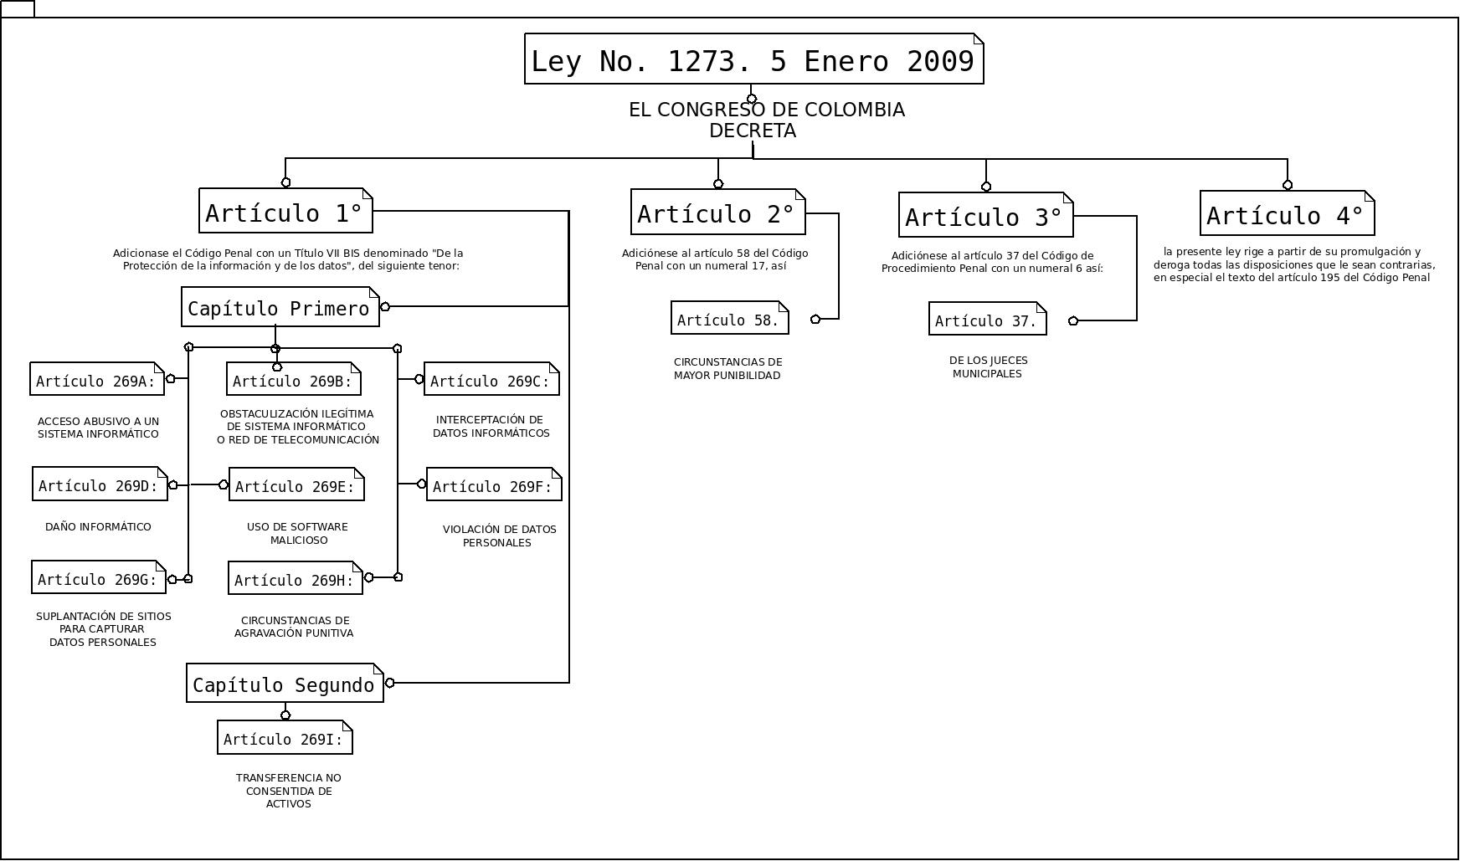

Ilustración 1: Mapa conceptual ley 1273 del 5 de Enero del 2009 (Elaboración propia)

**Por la cual se dictan disposiciones relacionadas con la administración y disponibilidad de la información en el Sistema Nacional de Información de la Educación Superior –SNIES y se dictan otras disposiciones. En esta resolución se estipulan los datos que debe proporcionar cada institución de educación superior al SNIES sobre sus estudiantes.**

## 7.2 Antecedentes

En el proceso de creación del marco teórico se buscó el estado del arte más relevante con respecto al tema. En el presente apartado haremos mención sobre algunas investigaciones relacionadas a la *caracterización estudiantil* y al fenómeno de la *deserción estudiantil.*

Entre las investigaciones recabadas se encontró el trabajo de grado realizado por Caro quien concluyó que (2010): “también que la deserción presentada en la Facultad de Medicina entre los años 2004 a 2009 se puede considerar como positiva, ya que el 66% de estos estudiantes siguen vigentes en el sistema educativo” (pág. 10).

Según Guzmán, Durán & Franco (2010): “el número de alumnos que logra culminar sus estudios superiores no es alto” (pág. 13).

También podemos ver las variables que según Durán (2014): “Principales indicadores para la caracterización de la población estudiantil” (pág. 31-35) las cuales son de la caracterización socioeconómica:

* Ingresos de la familia del estudiante.

* Nivel educativo de la madre.

* Posee vivienda propia.

Y de la caracterización académica:

* Clasificación de examen de estado (Saber 11)

## 7.3 Caracterización

**Según Gaviria (2015) la caracterización: “se define como una metodología de análisis de riesgos (…) para prevenir y mitigar dichos riesgos,” (Pág. 4).**

## 7.4 Deserción estudiantil

En una universidad es necesario conocer a sus estudiantes para identificar los posibles desertores y tomar decisiones para definir estrategias que ayuden a fortalecer la permanencia académica, pues algunas características de los estudiantes pueden coincidir con los factores de deserción más comunes, las cuales pueden ser identificadas mediante el proceso de caracterización estudiantil.

## 7.5 El software

**Ya sea que resida en un teléfono móvil u opere en el interior de una computadora central, el software es un transformador de información (...) El software distribuye el producto más importante de nuestro tiempo: *información*. (Pressman, 2010, pág. 3)**

## 7.6 Software de aplicación

LLC. PCMag Digital Group. (1996-2018). Software that processes data for the user. Except for "system software," which provides the infrastructure in the computer (operating system, utilities and related components), all software programs are application programs. Recuperado de https://www.pcmag.com/encyclopedia/term/37919/application-program

## 7.7 Almacenamiento de la información

**Según Boretto (2005) “constituyen otra tecnología fundamental que ha sido esencial para el desarrollo del comercio electrónico de bienes digitales. Los medios de almacenamiento digital incluyen discos duros, medios ópticos, (...) y tarjetas de memoria.” (pág. 14-15)**

**Desde tiempos remotos en la historia, el ser humano siempre buscó la forma de transmitir sus experiencias y conocimientos a los demás, creando varias estrategias de comunicación como la ilustración, el lenguaje corporal y verbal, pero lo más difícil fue solucionar la necesidad de pasar esta información a generaciones futuras, esto da origen al lenguaje escrito, lo cual es uno de los puntos más importantes en la historia pues, de este se deriva toda la escritura de la humanidad, ya sea manuscrito, impreso, fotocopiado o digital. Esto da origen a una nueva pregunta: ¿Cómo almacenar y organizar tanta información?**

## 7.8 Métodos comunes de almacenamiento de información

“Básicamente, una unidad de almacenamiento es un **dispositivo capaz de leer y escribir información con el propósito de almacenarla permanentemente.” (Tecnología & Informática 2018).**

## 7.9 Proceso de recolección de datos

Tradicionalmente la recolección de estos datos se realiza a través de formatos y formularios diseñados a la medida, para que el resultado esperado sea lo más aproximado a la realidad. Pero este proceso no siempre se realiza de la manera adecuada, puesto que, con la llegada de las Tecnologías de la Información y las Comunicaciones (TIC), haciendo uso de tecnologías como los servidores web, de bases de datos y de aplicación, se hacen más eficientes las tareas antes mencionadas y de una forma sistematizada.

## 7.10 ¿Qué es una base de datos?

Según Pérez (2007): “Una base de datos es un “almacén” que nos permite guardar grandes cantidades de información de forma organizada para que luego podamos encontrar y utilizar fácilmente.” (Maestros del web)

### 7.10.1. Ejemplo de implementación

**Un ejemplo que podemos observar en la academia, son los sistemas en línea que ofrecen las universidades, para que sus estudiantes tengan las herramientas necesarias que apoyen su proceso de formación como puede ser un sistema de correo electrónico, acceso a material de estudio, sistemas de foros entre estudiantes y docentes, sistema de chat, entre los múltiples sistemas que podemos encontrar en la web y que fortalecen la relación entre los estudiantes y la institución.**

## 7.11 Bases de datos relacionales

Al día de hoy existen varios tipos de bases de datos, pero nos concentraremos en las bases de datos relacionales pues es el tipo que se escogió para el desarrollo del proyecto. Una base de Datos relacional es un conjunto de datos almacenados, organizados y normalizados; que permite realizar diferentes tipos de consultas muy específicas para obtener información precisa.

## 7.12 Normalización de bases de datos

Este es un proceso que consiste en aplicar una serie de reglas que garantizan un correcto funcionamiento de las bases de datos relacionales y permite tanto un fácil crecimiento de la base de datos, como la futura escalabilidad del sistema.

## 7.13 SQL

La sigla SQL traduce del inglés *Structured Query Language* (Lenguaje de Consulta Estructurada), es el lenguaje estándar para acceder a los sistemas de administración de bases de datos relacionales y realizar las operaciones necesarias con los datos para obtener resultados específicos.

## 7.14 MySQL

Según Pérez (2007): “MySQL Es el sistema de administración de bases de datos (Database Management System, DBMS) más popular, desarrollado y proporcionado por MySQL AB. Es un sistema de gestión de Base de Datos relacional, multihilo y multiusuario.” (pág. 13)

## 7.15 MySQL – Características

* Costos: MySQL es software libre de distribución gratuita lo que favorece cualquier proyecto.
* Distribución Abierta: Su código fuente está disponible para descargar, modificar usar y redistribuir.
* Conectividad: Podemos acceder a las bases de datos desde cualquier lugar en internet.
* Seguridad: que MySQL sea un software gratuito no quiere decir que sea un producto de mala calidad, posee control de acceso y podemos agregar niveles de seguridad usando sesiones y tipos de usuario.
* Portabilidad: MySQL puede ser usado tanto en sistemas Windows, Mac, Linux, sin ningún tipo de problema.
* Velocidad: MySQL es un sistema que ofrece velocidad.
* Capacidad de gestión de lenguajes de consulta: MySQL comprende SQL el cual es el lenguaje usado en los sistemas de bases de datos modernos.
* Facilidad De Uso: Es un sistema de bases de datos de alto rendimiento, pero al mismo tiempo es simple de manejar siendo de menor complejidad tanto en su instalación, configuración y administración, lo que brinda una curva de aprendizaje relativamente corta.
* Capacidad: pueden conectarse gran cantidad de clientes simultáneamente al servidor, los clientes pueden acceder a diversas bases de datos simultáneamente. Además, dispone de una gran variedad de interfaces de programación para soportar los lenguajes C, Perl, Java, PHP y Python.

## 7.16 HTML

La sigla HTML traduce del inglés *HyperText Markup Language* (Lenguaje de Marcas de Hipertexto), es el lenguaje estándar para el diseño de páginas Web, con el cual están construidas casi todas las páginas web que existen, lo que le aporta relevancia en este proyecto ya que esta tecnología fue usada para la construcción de nuestra aplicación Web.

## 7.17 HTM – Características

* Las páginas web son Hipertexto y están unidas unas a otras por medio de links o ‘enlaces’.
* Posibilidad de especificar hojas de estilo.
* Soporte de archivos multimedia como imágenes, sonidos, animaciones.
* Fácil navegar por él.
* Compatible con todos los computadores y sistemas operativos.
* El proceso de actualizar la información es fácil y rápido
* La característica más importante de este lenguaje es que no es necesario ningún programa especializado para construir una página web, basta con un editor de texto simple, esto permite la creación de una página web desde cualquier dispositivo, hasta desde una tablet o un teléfono móvil.

## 7.18 JAVA

Java es un lenguaje de programación orientado a objetos basado en *C++*, dispone de una gran cantidad de *frameworks* y librerías disponibles que permiten a los desarrolladores de software construir aplicaciones de escritorio, aplicaciones web, aplicaciones cliente servidor, aplicaciones móviles, así como también permite la construcción de robustos sistemas informáticos brindando seguridad a la información.

**Hace uso de la máquina virtual de Java, lo que lo hace multiplataforma y posibilita su ejecución en cualquier sistema operativo, “**Java es rápido, seguro y fiable. Desde portátiles hasta centros de datos, desde consolas para juegos hasta súper computadoras, desde teléfonos móviles hasta Internet, Java está en todas partes.” **(Oracle, 2016.)**

7.19 Características y ventajas

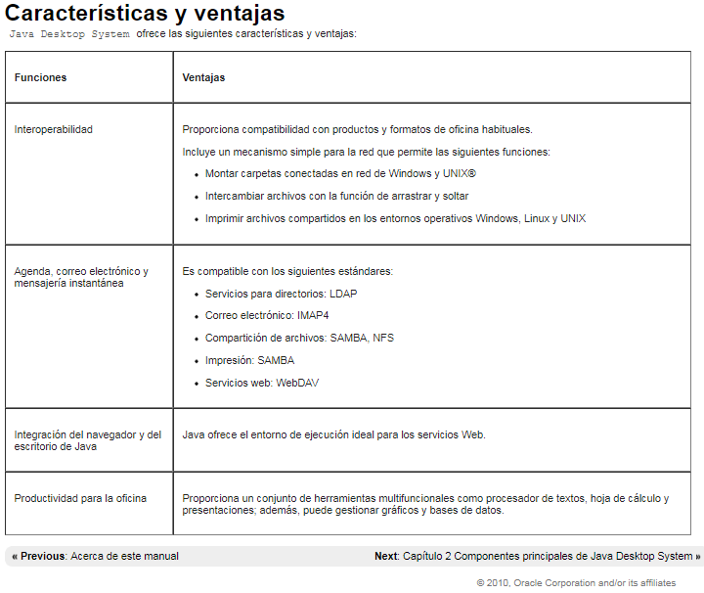

Ilustración 2: Java - Características y ventajas (Oracle 2010)

## 7.20 Modelos del ciclo de vida del software

“El ciclo de vida del desarrollo Software (SDLC en sus siglas inglesas), es una secuencia estructurada y bien definida de las etapas en Ingeniería de software para desarrollar el producto software deseado.” (Tutorials Point, 2016).

Existen varios modelos los cuales simplemente mencionaremos a continuación:

* Modelo Cascada * Modelo Espiral

* Modelo Repetitivo * Modelo V

# 8 Tipo de investigación

La presente investigación se abordó desde el tipo de investigación descriptiva pues fue necesario definir las características iniciales que se deben observar para recolectar los datos, pero también es de tipo correlacional pues se relaciona la caracterización estudiantil con el fenómeno de la deserción estudiantil para identificar factores comunes y a su vez tiene las características de una investigación histórica pues existe un amplio registro histórico sobre las investigaciones, trabajos de grado, proyectos de planeación académica y libros que han sido publicados en relación al mismo campo, por universidades tanto públicas como privadas y también entidades de carácter público.

## 8.1 Enfoque

**El desarrollo de esta investigación se da gracias a la combinación de los enfoques cualitativo y cuantitativo pues, la funcionalidad de la solución informática desarrollada no se basa simplemente en realizar una cuantificación de las características observadas en los estudiantes, sino que también sirve para ayudar a obtener detalles y conclusiones sobre las cualidades de la población estudiantil.**

# 9 Muestra

No siempre tenemos una muestra en una investigación como lo afirman Sampieri, Collado y Baptista (2014): “No siempre, pero en la mayoría de las situaciones sí realizamos el estudio en una muestra. (...) Sólo cuando queremos efectuar un censo debemos incluir todos los casos (...).” (pág. 172)

# 10 Instrumentos/Técnicas de recolección de información

# 11 Metodología de Desarrollo de Software

## 11.1 Etapa I - Análisis

Dentro del siguiente apartado se documenta el proceso que se realizó para desarrollar los aplicativos que son el producto de la presente investigación.

En esta primera etapa se desarrolló el documento anteproyecto. En el transcurso de este trabajo se realizó hizo el levantamiento de requerimientos, donde se redactaron las historias de usuario para identificar las funcionalidades necesarias que deben ser desarrolladas para lograr la construcción del sistema.

### 11.1.1 Requerimientos Funcionales y no Funcionales

#### 11**.1.1.1 Requerimientos de la Aplicación Estudiantes**

Tabla 1: Requerimientos funcionales de la aplicación estudiantes

|  |  |
| --- | --- |
| Requerimiento | Descripción |
| RF_13 | El estudiante ingresa al sistema con Usuario y Contraseña hábiles de la BD. |
| RF_14 | El estudiante debe llenar todas las encuestas antes de poder actualizar los datos. |
| RF_15 | Después de haber llenado las encuestas, el estudiante puede actualizar sus datos En cualquier momento. |
| RF_16 | El estudiante puede finalizar su sesión en cualquier momento. |

#### **11.1.1.2 Requerimientos de la Aplicación administradores**

#### 11.1.2 Historias De Usuario

|  |  |
| --- | --- |
| Requerimiento | Descripción |
| RF_01 | La aplicación de escritorio debe permitir el acceso al sistema con los datos Rectoría, Sede, Usuario y Contraseña; Habilitados en la Base de Datos. |
| RF_02 | La aplicación de escritorio debe permitir la carga de nuevas Facultades. |
| RF_03 | La aplicación de escritorio debe permitir la carga de Programas académicos a su Facultad correspondiente. |
| RF_04 | La aplicación de escritorio debe permitir la carga de los estudiantes inscritos en un Programa académico. |
| RF_05 | La aplicación de escritorio debe permitir la creación de encuestas. |
| RF_06 | La aplicación de escritorio debe mostrar los Tipos de Preguntas disponibles para La creación de las preguntas. |
| RF_07 | La aplicación de escritorio debe permitir la creación de las preguntas correspondientes De cada encuesta. |
| RF_08 | En caso que el Tipo de Pregunta tenga Opciones de Respuesta, la aplicación de Escritorio debe permitir al Administrador puede agregar las posibles Respuestas. |
| RF_09 | La aplicación de escritorio debe permitir la realización de diferentes tipos de consultas A la Base de datos con el fin de obtener la información actualizada. |
| RF_10 | La aplicación de escritorio debe contar con una ventana que permita la visualización de los datos obtenidos a nivel general con posibilidad de filtros. |
| RF_11 | La aplicación de escritorio debe permitir la realización gráficos estadísticos en base a la información almacenada en la base de datos. |
| RF_12 | La aplicación de escritorio debe permitir la generación de un archivo en formato .PDF Que contenga la información estadística consultada. |

Tabla 2: Requerimientos funcionales de la aplicación administradores

#### 11.1.2.1 Historia 1: Inicio de sesión (administradores)

**Se necesita un sistema que me permita acceder a la información del proceso de caracterización estudiantil de una forma segura, a la hora de gestionar el sistema, realizar consultas y reportes.**

|  |  |
| --- | --- |
| Historia de Usuario 1 | |
| **Número:** 1 | **Usuario:** Administrador |
| **Nombre historia:** Inicio de sesión al sistema administrativo de caracterización estudiantil | |
| **Prioridad:** Alta | **Riesgo en desarrollo:** Alta |
| **Puntos estimados:** 12 | Fase de asignación: 3 |
| **Programador responsable:** Brayan Mauricio Novoa Salazar | |
| **Descripción:** El usuario, podrá iniciar al sistema administrativo de caracterización estudiantil usando sus credenciales de acceso. | |
| **Entradas:** Universidad, Rectoría, Sede, Usuario y Contraseña.  **Salidas:** En caso de que los datos proporcionados por el usuario sean correctos, el sistema debe conceder el inicio de sesión.  En caso contrario el sistema debe solicitar al usuario verificar sus credenciales de acceso. | |

Tabla 3: Historia de usuario 1: Inicio de sesión Aplicación administradores

#### 11.1.2.2 Historia 2: Gestión de Programas Académicos por Facultad

Es necesario un sistema que permita gestionar los programas y su facultad correspondiente para aplicar el proceso de caracterización estudiantil de manera específica o general.

|  |  |
| --- | --- |
| Historia de Usuario 2 | |
| Número: 2 | **Usuario:** Administrador |
| **Nombre historia:** Gestión de Programas Académicos por Facultad | |
| **Prioridad:** Alta | **Riesgo en desarrollo:** Alta |
| **Puntos estimados:** 12 | Fase de asignación: 3 |
| **Programador responsable:** Brayan Mauricio Novoa Salazar | |
| **Descripción:** El Administrador, podrá actualizar la lista de las facultades y los respectivos programas disponibles en su sede, en caso de presentarse la necesidad de agregar una nueva Facultad o un nuevo programa académico. | |
| **Entradas:** Facultades, Programas Académicos.  **Salidas:** Debe poder agregar facultades.  Debe poder agregar nuevos programas académicos a una facultad. | |

Tabla 4: Historia de usuario 2: Gestión de Programas Académicos por Facultad

#### 11.1.2.3 Historia 3: Carga de estudiantes al sistema

Se hace necesario tener la posibilidad de agregar los estudiantes correspondientes a cada programa académico, para que sólo estos puedan acceder a diligenciar las encuestas del proceso de caracterización estudiantil. Además, es necesario agregar un periodo académico de registro de cada estudiante para mantener un registro organizado que permita un mejor análisis por periodo.

|  |  |
| --- | --- |
| Historia de Usuario 3 | |
| **Número:** 3 | **Usuario:** Administrador |
| **Nombre historia:** Carga de estudiantes al sistema | |
| **Prioridad:** Alta | **Riesgo en desarrollo:** Baja |
| **Puntos estimados:** 12 | **Fase de asignación:** 3 |
| **Programador responsable:** Brayan Mauricio Novoa Salazar | |
| **Descripción:** Los estudiantes diligencian un formulario que alimenta la base de datos para realizar el proceso de caracterización estudiantil. | |
| **Entradas:**  **Salidas:** | |

Tabla 5: Historia de usuario 3: Carga de estudiantes al sistema

#### 11.1.2.4 Historia 4: Gestión de las encuestas

Se requiere que el sistema me permita la administración de las encuestas del proceso de caracterización estudiantil con sus respectivas preguntas y respuestas.

|  |  |
| --- | --- |
| Historia de Usuario 4 | |
| **Número:** 4 | **Usuario:** Administrador |
| **Nombre historia:** Gestión de las encuestas | |
| **Prioridad:** Alta | **Riesgo en desarrollo:** Alta |
| **Puntos estimados:** 12 | Fase de asignación: 3 |
| **Programador responsable:** Brayan Mauricio Novoa Salazar | |
| **Descripción:** Cada institución de educación superior posee la autonomía de gestionar sus propias encuestas con sus respectivas preguntas con la posibilidad de diferentes tipos y la asignación de respuestas preestablecidas. | |
| **Entradas:** Nombre de la encuesta, descripción de la encuesta, tipo de pregunta, pregunta, posibles respuestas.  **Salidas:** | |

Tabla 6: Historia de usuario 4: Gestión de las encuestas

9.1.2.5 Historia 5: Consultas

Se necesita que el administrador pueda realizar diferentes tipos de consultas.

|  |  |
| --- | --- |
| Historia de Usuario 5 | |
| **Número:** 5 | **Usuario:** Administrador |
| **Nombre historia:** Recopilación de datos | |
| **Prioridad:** Alta | **Riesgo en desarrollo:** Baja |
| **Puntos estimados:** 12 | **Fase de asignación:** 3 |
| **Programador responsable:** Brayan Mauricio Novoa Salazar | |
| **Descripción:** El administrador realiza diferentes tipos de consultas con el fin de obtener información relevante. | |
| **Entradas:** Id del estudiante, facultad, programa académico, periodo, encuesta, pregunta.  **Salidas:** Una tabla que muestre los resultados de la correspondiente consulta seleccionada. | |

Tabla 7: Historia de usuario 5: Recopilación de Datos

#### 11.1.2.6 Historia 6 Iniciar sesión (estudiantes)

Se necesita que los estudiantes puedan iniciar sesión en el sistema web para diligenciar las encuestas del proceso de caracterización estudiantil.

|  |  |
| --- | --- |
| Historia de Usuario 6 | |
| **Número:** 6 | **Usuario:** Estudiantes |
| **Nombre historia:** Iniciar sesión (estudiantes) | |
| **Prioridad:** Alta | **Riesgo en desarrollo:** Baja |
| **Puntos estimados:** 10 | **Fase de asignación:** 3 |
| **Programador responsable:** Brayan Mauricio Novoa Salazar | |
| **Descripción:** Los estudiantes que han sido cargados al sistema por el Administrador, podrán ingresar a diligenciar las encuestas en el tiempo definido por la institución de educación superior. | |
| **Entradas:** Id del usuario, correo institucional como contraseña.  **Salidas:** El estudiante que proporcione los datos adecuados podrá iniciar sesión en la Aplicación Web para posteriormente diligenciar las encuestas creadas por el administrador. | |

Tabla 8: Historia de usuario 6: Iniciar sesión (estudiantes)

#### 11.1.2.7 Historia 7: Diligenciar encuestas

Después de haber iniciado sesión, Los estudiantes deben poder diligenciar las encuestas creadas por el administrador del proceso de caracterización estudiantil.

|  |  |
| --- | --- |
| Historia de Usuario 7 | |
| **Número:** 7 | **Usuario:** Estudiantes |
| **Nombre historia:** Diligenciar encuestas | |
| **Prioridad:** Alta | **Riesgo en desarrollo:** Baja |
| **Puntos estimados:** 15 | **Fase de asignación:** 3 |
| **Programador responsable:** Brayan Mauricio Novoa Salazar | |
| **Descripción:** Los estudiantes diligencian las encuestas que alimentan la base de datos del proceso de caracterización. | |
| **Entradas:** Datos requeridos por cada encuesta creada por el administrador.  **Salidas:** El estudiante debe poder guardar la información solicitada por cada encuesta.  El estudiante debe llenar todas las encuestas antes de poder actualizar su perfil. | |

Tabla 9: Historia de usuario 7: Diligenciar encuestas

#### 11.1.2.8 Historia 8: Actualizar perfil

Se necesita que los estudiantes puedan actualizar sus datos en cualquier momento con el objetivo de mantener el sistema actualizado.

|  |  |
| --- | --- |
| Historia de Usuario 8 | |
| **Número**: 8 | **Usuario:** Estudiantes |
| **Nombre historia:** Actualizar perfil | |
| **Prioridad:** Alta | **Riesgo en desarrollo:** Baja |
| **Puntos estimados:** 15 | **Fase de asignación:** 3 |
| **Programador responsable:** Brayan Mauricio Novoa Salazar | |
| **Descripción:** Los estudiantes que hayan diligenciado la totalidad de las encuestas pueden realizar la actualización de sus datos en cualquier momento. | |
| **Entradas:** Datos requeridos por cada encuesta.  **Salidas:** El estudiante debe poder actualizar sus datos en cualquier momento. | |

Tabla 10: Historia de usuario 8: Actualizar perfil

### 11.1.3 Diagramas de casos de uso.

#### **11.1.3.1 Diagrama de casos de uso: Aplicación estudiantes**

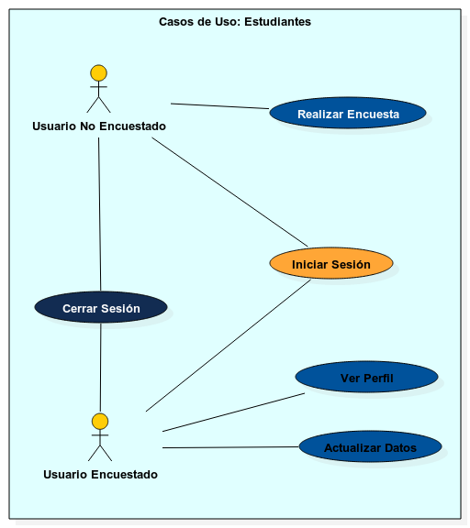

Ilustración 3: **Diagrama de casos de uso: Aplicación web estudiantes (Elaboración Propia)**

#### **11.1.3.2 Diagrama de casos de uso: Aplicación administrador**

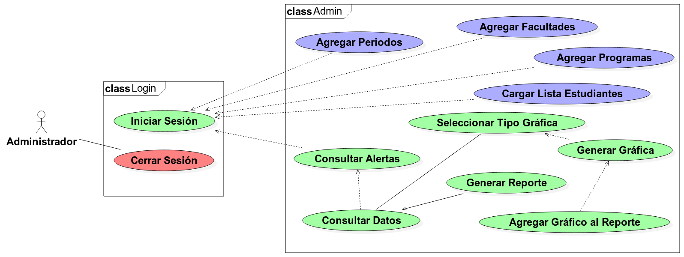

Ilustración 4: Diagrama de casos de uso: Aplicación administrador (Elaboración Propia)

## 11.2 Etapa II – Diseño

### 11.2.2 Diseño Modelo Entidad Relación

### **Para obtener una base de datos óptima, se realizó el proceso de normalización y se diseñó el modelo relacional con su respectivo archivo inicial de instalación para la misma**.

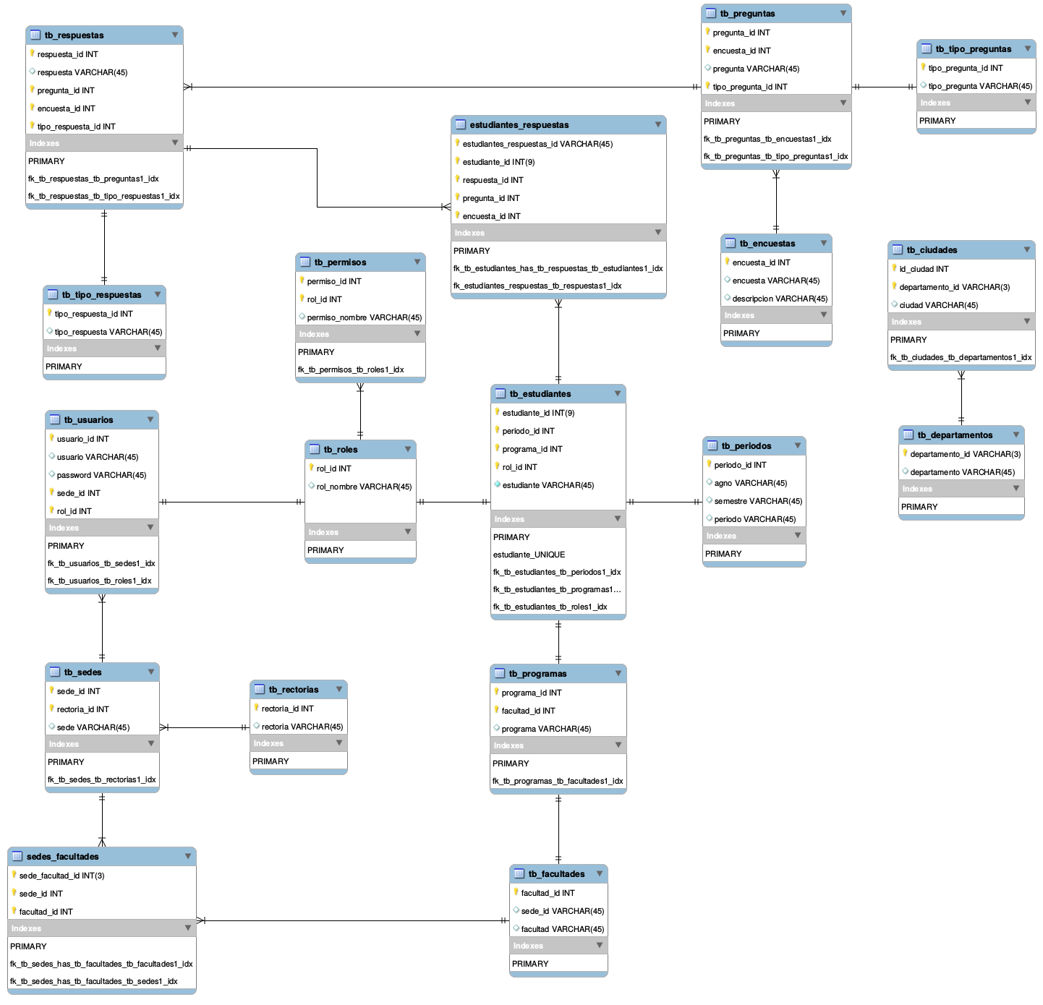

Ilustración 5: Modelo relacional (Elaboración propia)

### 11.2.3 Mockups

En este espacio se muestran los diseños del prototipo de la solución informática desarrollada, los cuales se componen por los Módulos administradores y Estudiantes.

#### 11.2.3.1 Diseño inicio de sesión aplicación administrador

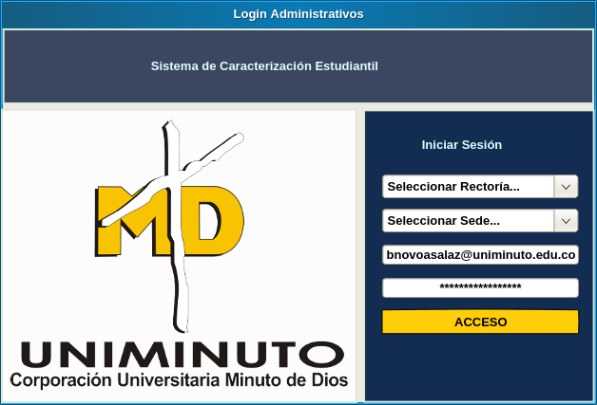

Ilustración 6: Inicio sesión administrador (Elaboración propia)

#### 10.2.3.2 Diseño aplicación administrador (registro)

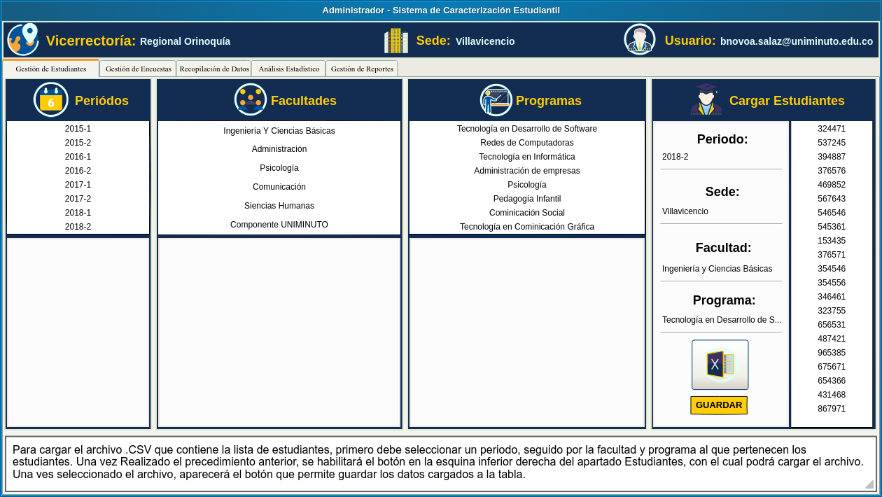

Ilustración 7: Administrador – registro (Elaboración propia)

#### 

#### 11.2.3.3 Diseño aplicación administrador (encuestas)

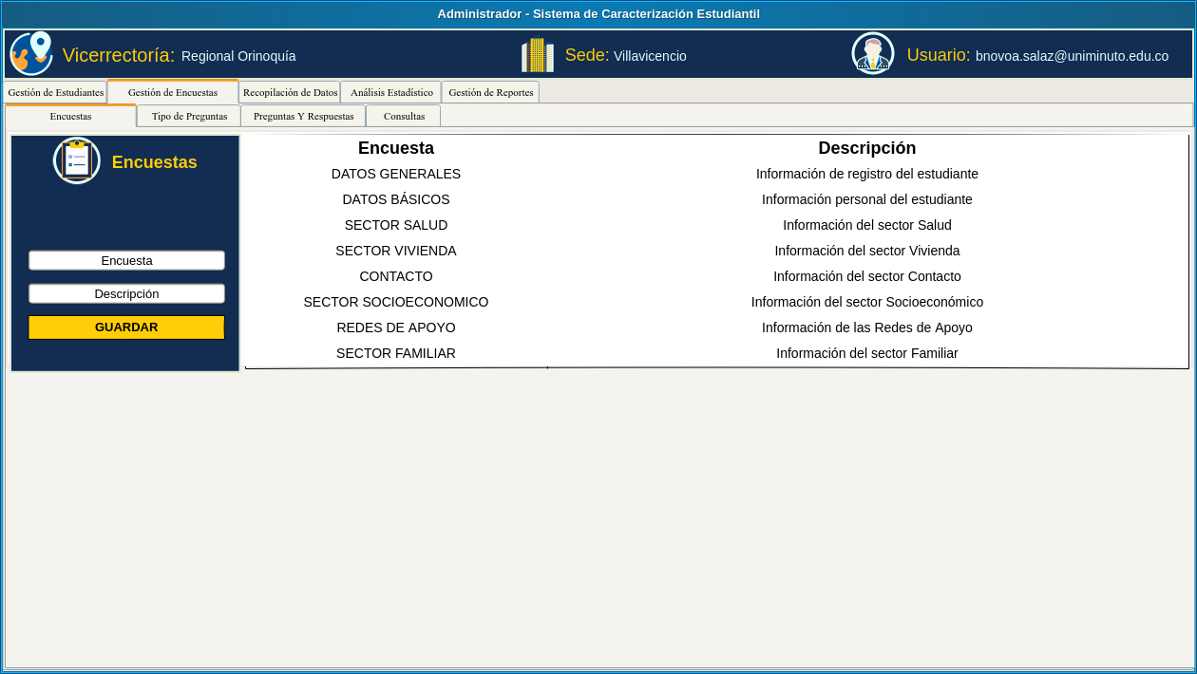

Ilustración 8: Administrador – encuestas (Elaboración propia)

#### 11.2.3.4 Diseño aplicación administradores (encuestas-tipos de preguntas)

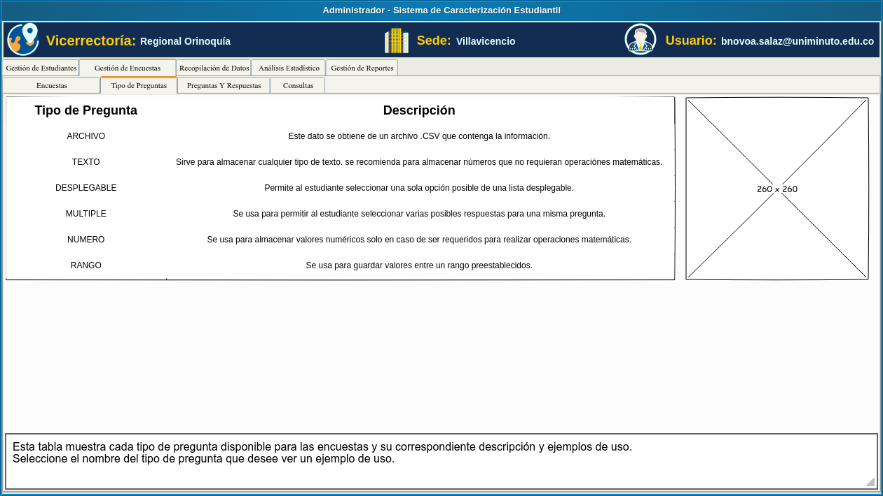

Ilustración 9: Administrador - encuestas-tipos de preguntas (Elaboración propia)

#### 11.2.3.5 Diseño aplicación administradores (encuestas – preguntas y respuestas)

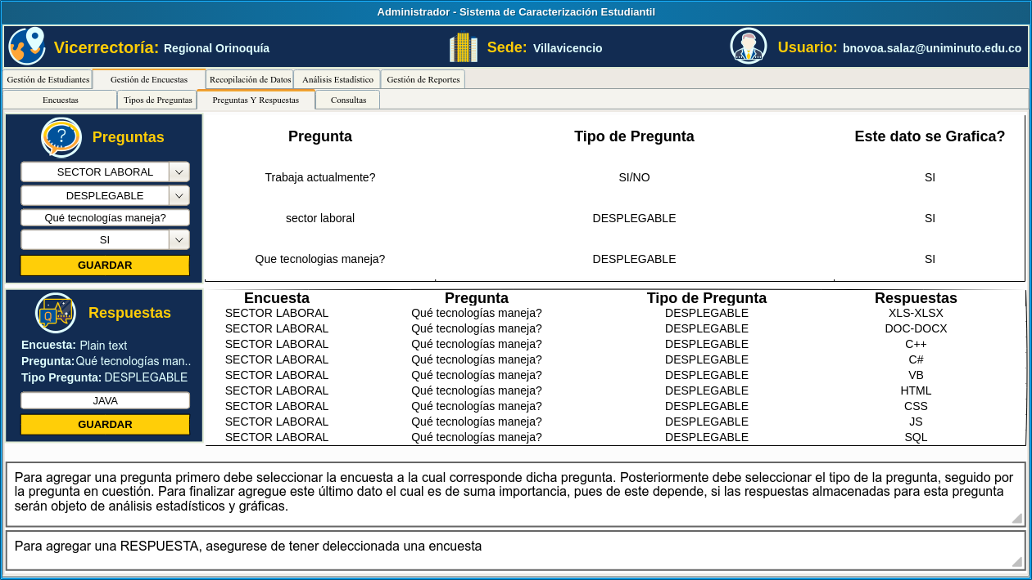

Ilustración 10: Administrador – encuestas – preguntas y respuestas (Elaboración propia)

#### 11.2.3.6 Diseño aplicación administrador (consultas)

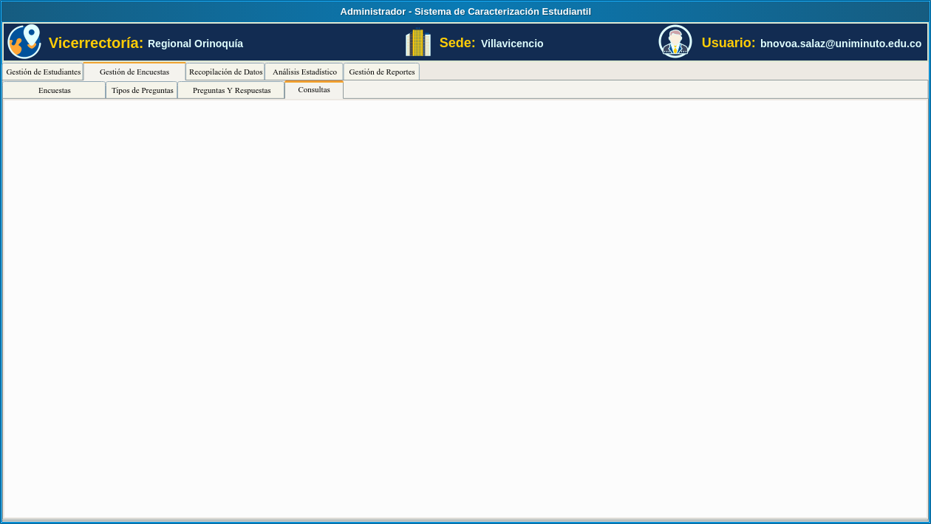

Ilustración 11: Administrador - consultas (Elaboración propia)

#### 11.2.3.8 Diseño aplicación administrador (estadísticas)

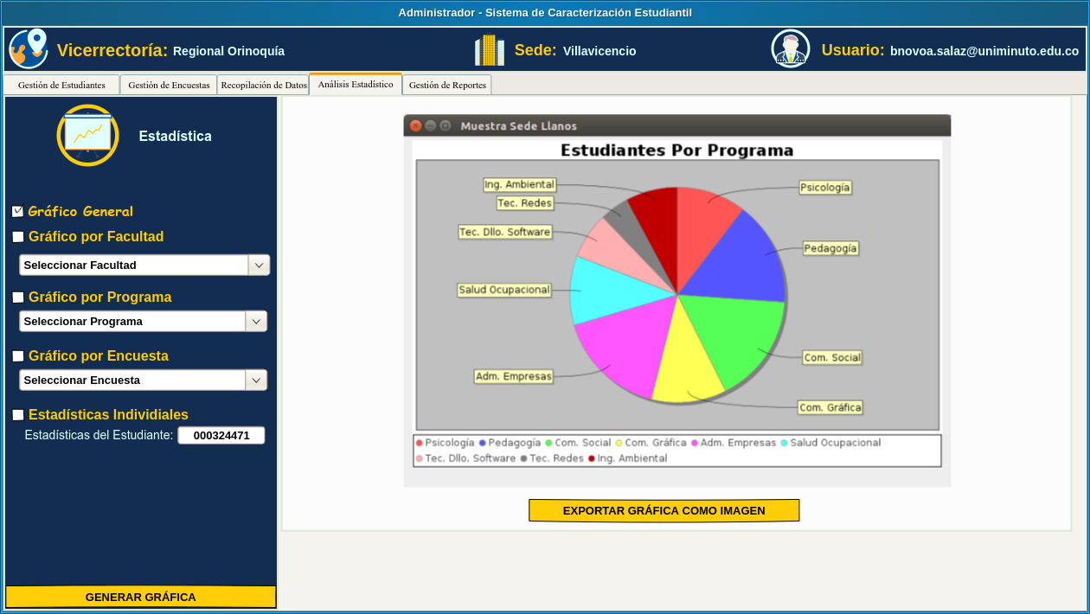

Ilustración 12: Administrador – estadísticas (Elaboración propia)

#### 11.2.3.9 Diseño aplicación web estudiantes (Login)

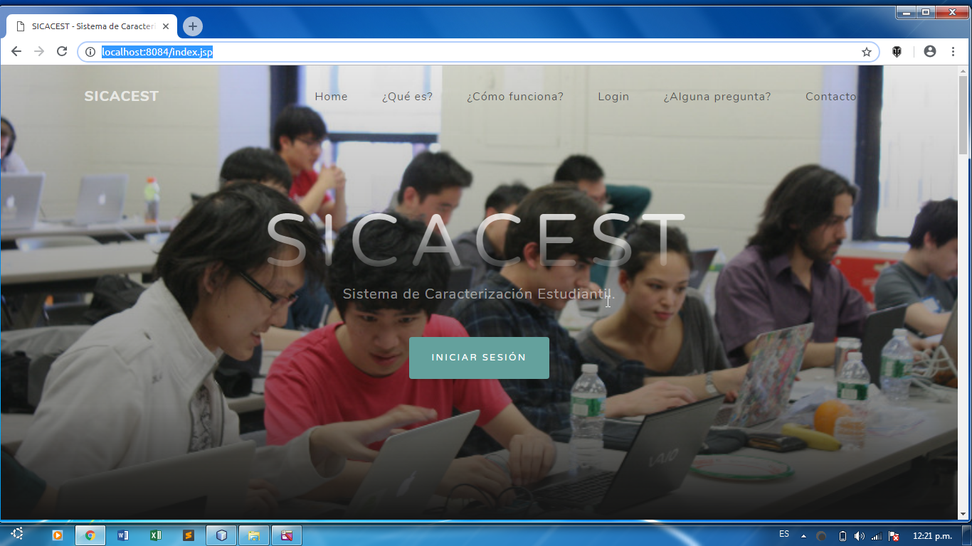

Ilustración 13: Estudiantes - login (Elaboración propia)

#### 11.2.3.10 Diseño aplicación web estudiantes (principal)

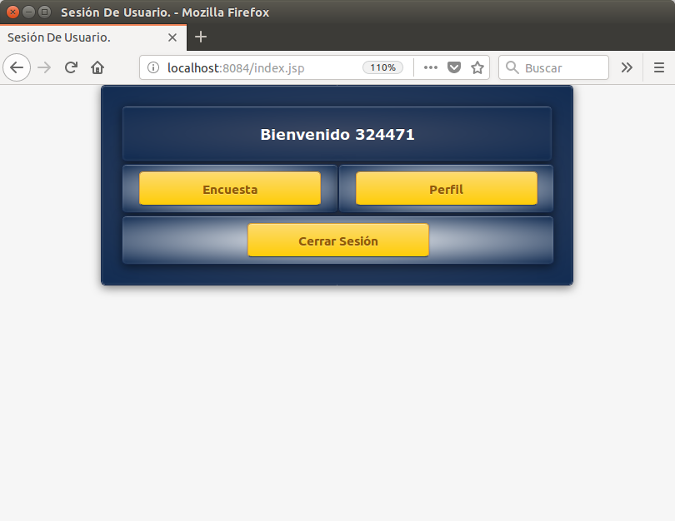

Ilustración 14: Estudiantes - principal (Elaboración propia)

#### 11.2.3.11 Diseño aplicación web estudiantes (Encuestas)

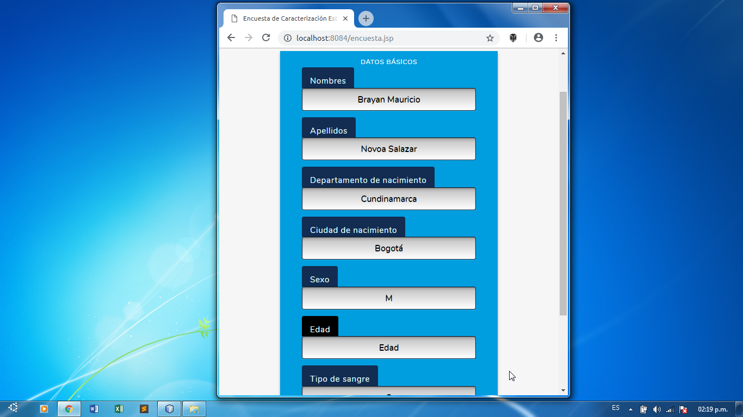

Ilustración 15: Aplicación web estudiantes (Encuestas)

#### 11.2.3.12 Diseño aplicación web estudiantes (perfil)

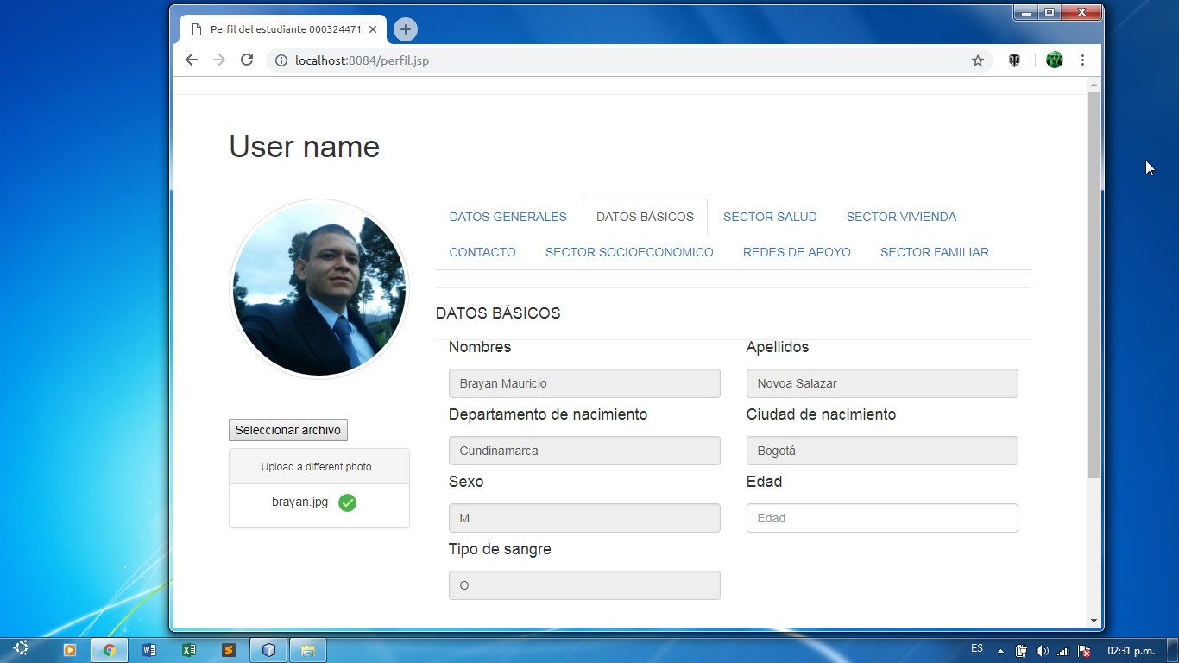

Ilustración 16: Aplicación web estudiantes (perfil)

#### 10.2.3.13 Diseño aplicación instalador base de datos

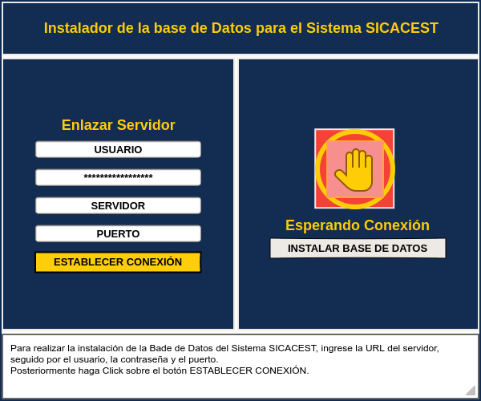

Ilustración 17: Instalador base de datos - principal (Elaboración propia)

#### 11.2.3.14 Diseño aplicación instalador base de datos

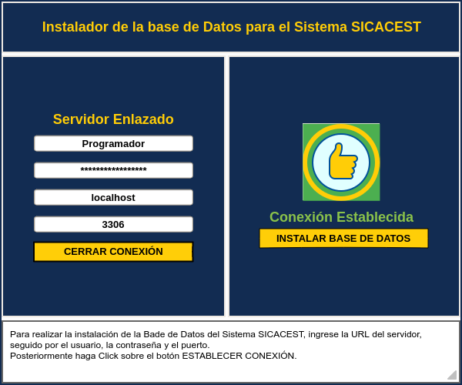

Ilustración 18: Instalador base de datos - conexión (Elaboración propia)

#### 11.2.3.15 Diseño aplicación instalador base de datos

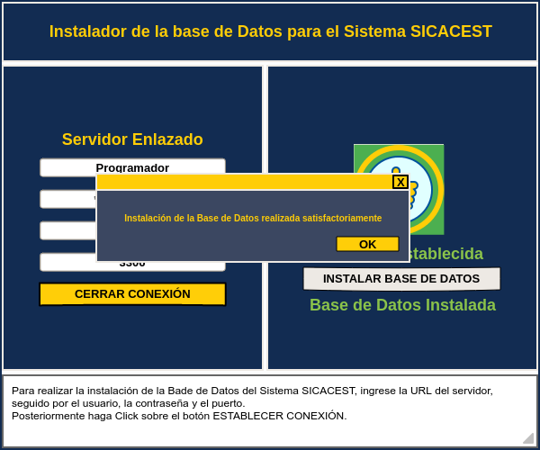

Ilustración 19: Instalador base de datos - instalación (Elaboración propia)

### 11.2.4 Diagrama de clases de la aplicación administrador

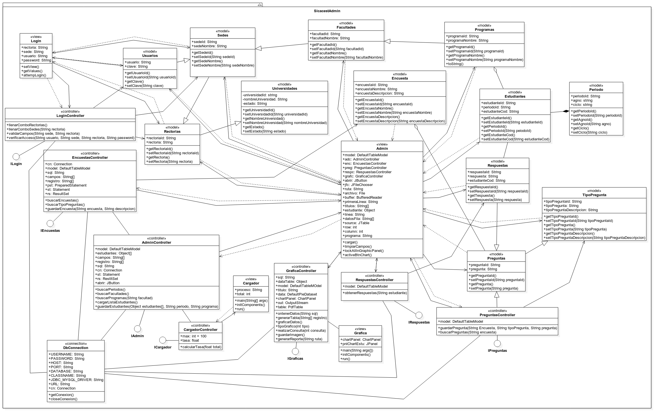

Ilustración 20: Diagrama de clases aplicación administrador (Elaboración propia)

## 11.3 Etapa III – Desarrollo

### 11.3.1 Plataforma de desarrollo

**El desarrollo del software se basó en tecnologías web, tales como HTML, CSS, JavaScript y JSP; las cuales fueron necesarias para su construcción. Las herramientas usadas para el desarrollo del proyecto fueron NetBeans 8.2 (IDE), Sublime Text (Editor de código), Evolus Pencil (Diseño de Mockups), Terminator (Consola de comandos), MySQL (Motor de Bases de Datos), StarUML (Diagramas UML), Mozilla Firefox (Navegador Web), Apache Tomcat (Servidor Java), Ubuntu (Sistema Operativo); la plataforma JDK 1.8, para un ágil desarrollo y se realizará partiendo de los modelos diseñados.**

* Se escogió Java como plataforma de desarrollo por ser multiplataforma, multipropósito, entre otras bondades con soporte a conexiones a bases de datos, Interfaces gráficas amigables, páginas Web y Servidores.
* Para el diseño de Se escoge JSP por su soporte para HTML, CSS, JS y
* Para el desarrollo de la aplicación web de los estudiantes se escoge JSP, por su interacción con Servlets.
* La aplicación de escritorio se desarrolla bajo la versión de Java 1.8.
* La aplicación Web de estudiantes se desarrolla bajo la versión de Java 1.8.
* Se escoge Apache Tomcat Versión 9 como Servidor de Aplicaciones Java.
* Se escoge MySQL como Motor de bases de datos por su fácil manejo en instalación.
* Se utiliza NetBeans IDE 8.2 para el desarrollo de las aplicaciones.
* Se utiliza La Terminator como consola de comandos para realizar las pruebas SQL.
* Se utiliza Linux Ubuntu Versión 14.04 como Sistema Operativo en el proceso de desarrollo del proyecto.
* Se utiliza Windows 7 Como sistema operativo para realizar las pruebas del funcionamiento de la solución informática.

#### 10.3.1.1 Ejemplos de segmento código

Segmento de código extraído del archivo DbConnection.java que contiene la conexión al servidor.

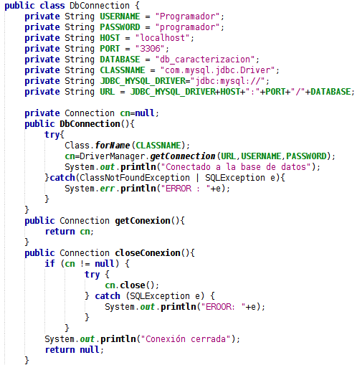

Ilustración 21: Conexión a la Base de Datos (Elaboración propia)

Segmento de código extraído del archivo ILogin.java que define los métodos necesarios para que esta sea implementada.

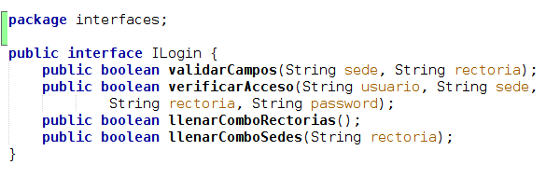

Ilustración 22: Interface Ilogin.java que define los métodos requeridos.

Segmento de código extraído del archivo LoginController.java que implementa la interface anterior.

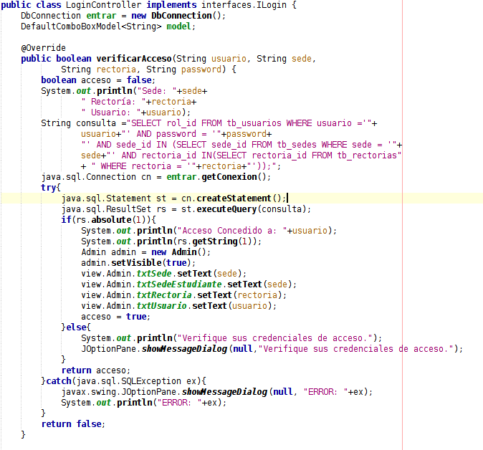

Ilustración 23: Archivo LoginController.java (Elaboración propia) que implementa Ilogin.java

### 11.3.2 Diccionario de datos

El siguiente diccionario de datos se elaboró a partir de estructura de la base de datos.

#### 11.3.2.1 Descripción de la tabla tb_ciudades

Esta tabla es usada para almacenar la lista de ciudades.

Tabla 11: tb_ciudades

|  |  |  |  |  |
| --- | --- | --- | --- | --- |
| **tb_ciudades** |  |  |  |  |
| **Column** | **Type** | **Null** | **Default** | **Links to** |
| ciudad_id | int(11) | No |  |  |
| departamento_cod | varchar(3) | No |  | tb_departamentos -> departamento_cod |
| ciudad | varchar(45) | No |  |  |
| ciudad_cod | varchar(3) | No |  |  |

#### 11.3.2.2 Descripción de la tabla tb_departamentos

Esta tabla es usada para almacenar la lista de los departamentos.

Tabla 12: tb_departamentos

|  |  |  |  |
| --- | --- | --- | --- |
| **tb_departamentos** |  |  |  |
| **Column** | **Type** | **Null** | **Default** |
| departamento_id | int(3) | No |  |
| departamento_cod | varchar(3) | No |  |
| departamento | varchar(45) | No |  |

#### 11.3.2.3 Descripción de la tabla tb_periodos

Esta tabla es usada para almacenar la lista de los periodos académicos que sirven para identificar el periodo de registro de un estudiante y realizar consultas específicas donde se necesite diferenciar o agrupar estudiantes del mismo, o diferentes periodos.

Tabla 13: tb_periodos

|  |  |  |  |
| --- | --- | --- | --- |
| **tb_periodos** |  |  |  |
| **Column** | **Type** | **Null** | **Default** |
| periodo_id | int(11) | No |  |
| agno | int(4) | No |  |
| semestre | int(1) | No |  |
| periodo | varchar(20) | No |  |

#### 11.3.2.4 Descripción de la tabla tb_rectorias

Esta tabla es usada para almacenar la lista de rectorías que tiene la universidad.

Tabla 14: tb_rectorias

|  |  |  |  |
| --- | --- | --- | --- |
| **tb_rectorias** |  |  |  |
| **Column** | **Type** | **Null** | **Default** |
| rectoria_id | int(3) | No |  |
| rectoria | varchar(50) | No |  |

#### 11.3.2.5 Descripción de la tabla tb_sedes

Esta tabla es usada para almacenar la lista de sedes correspondientes a una rectoría.

Tabla 15: tb_sedes

|  |  |  |  |  |
| --- | --- | --- | --- | --- |
| **tb_sedes** |  |  |  |  |
| **Column** | **Type** | **Null** | **Default** | **Links to** |
| sede_id | int(3) | No |  |  |
| rectoria_id | int(3) | No |  | tb_rectorias -> rectoria_id |
| sede | varchar(50) | No |  |  |

#### 11.3.2.6 Descripción de la tabla tb_facultades

Esta tabla es usada para almacenar la lista de facultades existentes en una sede.

Tabla 16: tb_facultades

|  |  |  |  |  |
| --- | --- | --- | --- | --- |
| **tb_facultades** |  |  |  |  |
| **Column** | **Type** | **Null** | **Default** | **Links to** |
| facultad_id | int(3) | No |  |  |
| sede_id | int(3) | No |  | tb_sedes -> sede_id |
| facultad | varchar(50) | No |  |  |

#### 11.3.2.7 Descripción de la tabla tb_programas

Esta tabla es usada para almacenar la lista de programas académicos ofertados por facultad.

Tabla 17: tb_programas

|  |  |  |  |  |
| --- | --- | --- | --- | --- |
| **tb_programas** |  |  |  |  |
| **Column** | **Type** | **Null** | **Default** | **Links to** |
| programa_id | int(3) | No |  |  |
| facultad_id | int(3) | No |  | tb_facultades -> facultad_id |
| programa | varchar(50) | No |  |  |

#### 11.3.2.8 Descripción de la tabla tb_encuestas

Esta tabla es usada para almacenar la lista de encuestas creadas por el administrador del sistema.

Tabla 18: tb_encuestas

|  |  |  |  |
| --- | --- | --- | --- |
| **tb_encuestas** |  |  |  |
| **Column** | **Type** | **Null** | **Default** |
| encuesta_id | int(11) | No |  |
| encuesta | varchar(50) | No |  |
| descripcion | varchar(50) | No |  |

#### 11.3.2.9 Descripción de la tabla tb_tipo_preguntas

Esta tabla es usada para almacenar los tipos de pregunta disponible para la creación de las preguntas.

Tabla 19: tb_tipo_preguntas

|  |  |  |  |
| --- | --- | --- | --- |
| **tb_tipo_preguntas** |  |  |  |
| **Column** | **Type** | **Null** | **Default** |
| tipo_pregunta_id | int(11) | No |  |
| tipo_pregunta | varchar(45) | No |  |
| tipo_preg_desc | varchar(200) | No |  |

#### 11.3.2.10 Descripción de la tabla tb_preguntas

Esta tabla es usada para almacenar las preguntas correspondientes a cada encuesta.

Tabla 20: tb_preguntas

|  |  |  |  |  |
| --- | --- | --- | --- | --- |
| **tb_preguntas** |  |  |  |  |
| **Column** | **Type** | **Null** | **Default** | **Links to** |
| pregunta_id | int(11) | No |  |  |
| encuesta_id | int(11) | No |  | tb_encuestas -> encuesta_id |
| tipo_pregunta_id | int(11) | No |  | tb_tipo_preguntas -> tipo_pregunta_id |
| pregunta | varchar(200) | Yes | *NULL* |  |

#### 11.3.2.11 Descripción de la tabla tb_posibles_respuestas

Esta tabla es usada para almacenar las posibles respuestas que pueda tener una pregunta de opción múltiple.

Tabla 21: tb_posibles_respuestas

|  |  |  |  |  |
| --- | --- | --- | --- | --- |
| **tb_posibles_respuestas** |  |  |  |  |
| **Column** | **Type** | **Null** | **Default** | **Links to** |
| posible_respuesta_id | int(11) | No |  |  |
| pregunta_id | varchar(11) | No |  | tb_preguntas -> pregunta_id |
| posible_respuesta | varchar(100) | No |  |  |

#### 11.3.2.12 Descripción de la tabla tb_estudiantes

Esta tabla es usada para almacenar la lista de estudiantes inscritos en un programa académico y su periodo de registro.

Tabla 22: tb_estudiantes

|  |  |  |  |  |
| --- | --- | --- | --- | --- |
| **tb_estudiantes** |  |  |  |  |
| **Column** | **Type** | **Null** | **Default** | **Links to** |
| estudiante_id | int(11) | No |  |  |
| programa_id | int(3) | No |  | tb_programas -> programa_id |
| periodo_id | int(3) | No |  | tb_periodos -> periodo_id |
| estudiante_cod | varchar(12) | No |  |  |

#### 11.3.2.13 Descripción de la tabla tb_respuestas

Esta tabla es usada para almacenar la información de los estudiantes.

Tabla 23: tb_respuestas

|  |  |  |  |  |
| --- | --- | --- | --- | --- |
| **tb_respuestas** |  |  |  |  |
| **Column** | **Type** | **Null** | **Default** | **Links to** |
| respuesta_id | int(11) | No |  |  |
| encuesta_id | int(11) | No |  | tb_encuestas -> encuesta_id |
| pregunta_id | int(11) | No |  | tb_preguntas -> pregunta_id |
| estudiante_cod | varchar(12) | No |  | tb_estudiantes -> estudiante_cod |
| respuesta | varchar(100) | Yes | *NULL* |  |

#### 11.3.2.14 Descripción de la tabla tb_usuarios

Esta tabla es usada para almacenar la lista de usuarios que serán los administradores del sistema en su correspondiente sede.

Tabla 24: tb_usuarios

|  |  |  |  |  |
| --- | --- | --- | --- | --- |
| **tb_usuarios** |  |  |  |  |
| **Column** | **Type** | **Null** | **Default** | **Links to** |
| usuario_id | int(3) | No |  |  |
| usuario | varchar(50) | No |  |  |
| password | varchar(50) | No |  |  |
| sede_id | int(3) | No |  | tb_sedes -> sede_id |

### 

### 11.3.3 Plan de Pruebas

Para asegurar un correcto funcionamiento de la solución informática desarrollada, se planifican las pruebas correspondientes a la Base de Datos y a cada aplicación en los sistemas operativos Linux y Windows. Por razones de no disponer de un equipo con el Sistema Operativo Mac, no se realizan las pruebas correspondientes para dicho Sistema Operativo.

#### 

#### 11.3.3.1 Pruebas realizadas a la aplicación del administrador

Las pruebas se realizan en un equipo con las siguientes características. Antes de iniciar el proceso de pruebas de la aplicación de administradores y la de estudiantes, es necesario tener creada la base de datos, pues el sistema depende de esta para su correcto funcionamiento.

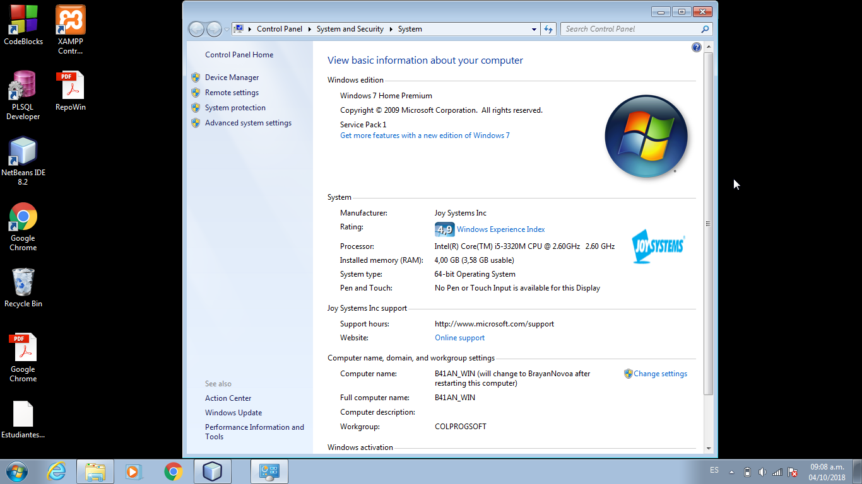

Ilustración 24: Características del equipo usado para las pruebas. (Pantallazo)

Ilustración 25: Error por falta de creación de la dase de dato. (Elaboración propia)

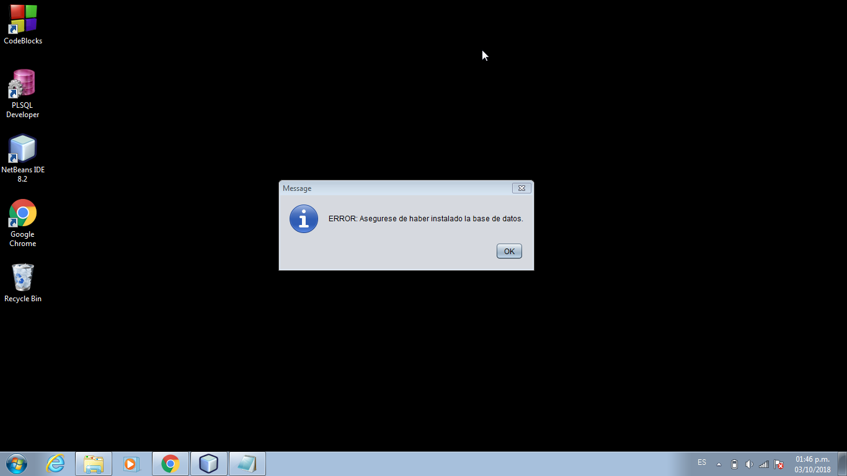

Ilustración 26: Prueba de inicio de sesión administrador (Elaboración propia)

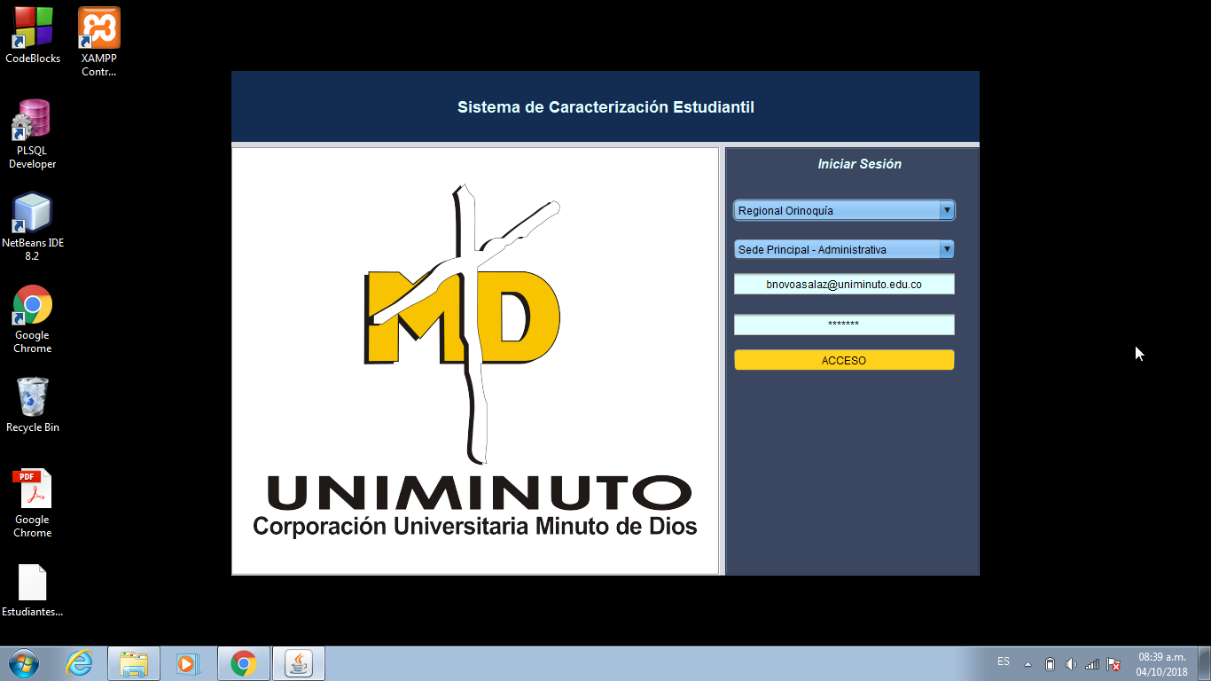

Después de la creación de la base de batos dentro del servidor MySQL procedemos a realizar la prueba del inicio de sesión de la aplicación administradores.

El inicio de sesión se realiza satisfactoriamente otorgando el acceso a la interfaz **registro**, La cual contiene varias funcionalidades que son fundamentales para la gestión del proceso de caracterización pues aquí es donde se realiza la carga de estudiantes al sistema.

Los resultados obtenidos de esta interfaz son positivos pues se realiza el proceso de guardado de periodos, facultades, programas y estudiantes.

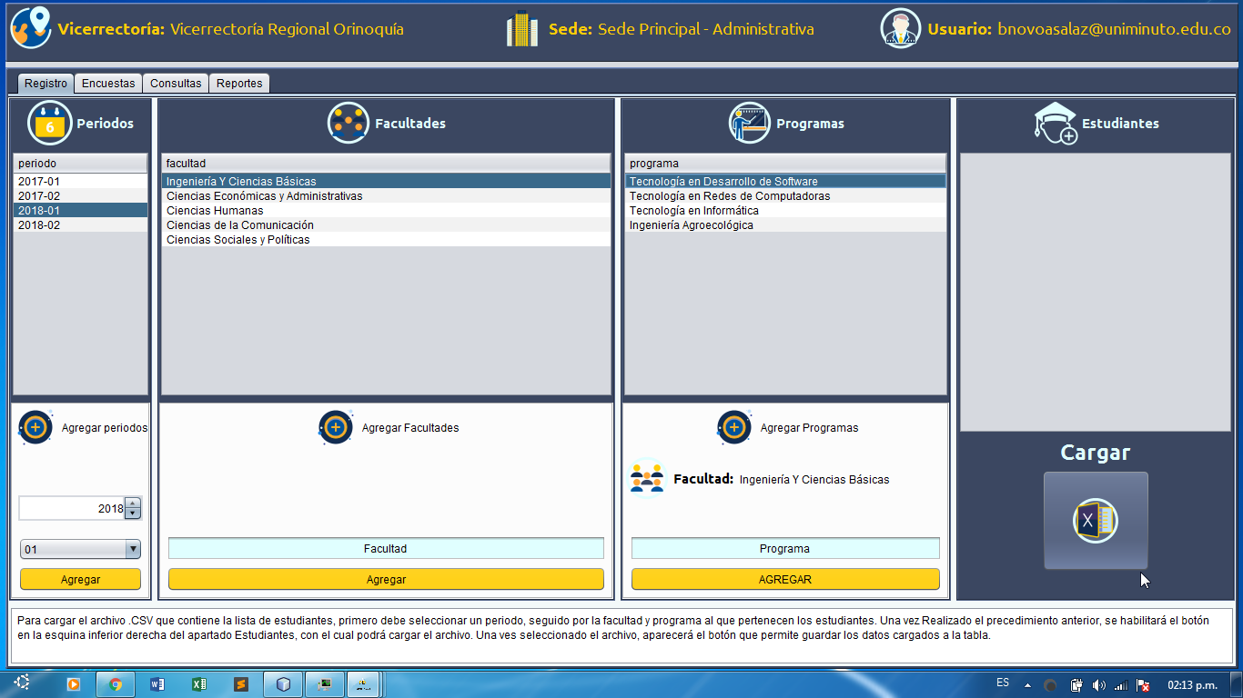

Ilustración 27: Prueba interfaz principal administradores. (Elaboración propia)

Posteriormente se verifica el funcionamiento de la pestaña **encuestas** la cual se compone por tres (3) paneles que contienen las funcionalidades requeridas del módulo de las encuestas. La funcionalidad se implementa correctamente y permite la creación de nuevas encuestas.

Ilustración 28: Prueba pestaña Encuestas (Elaboración propia)

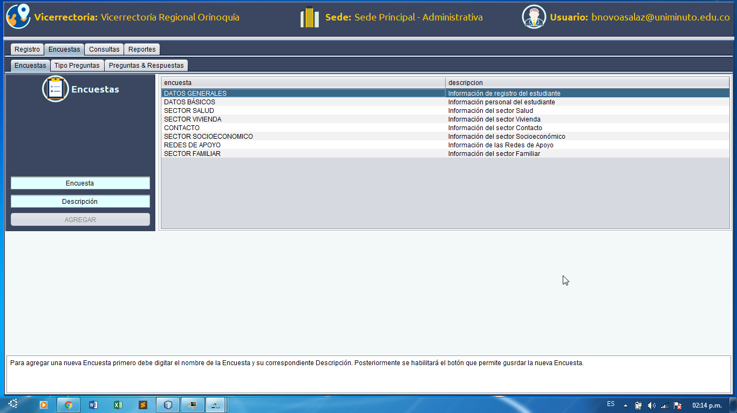

Seguimos con la pestaña de Tipos de pregunta la cual muestra el tipo de pregunta y la descripción del uso de la misma.

Ilustración 29: Prueba pestaña Tipo Preguntas (Elaboración propia)

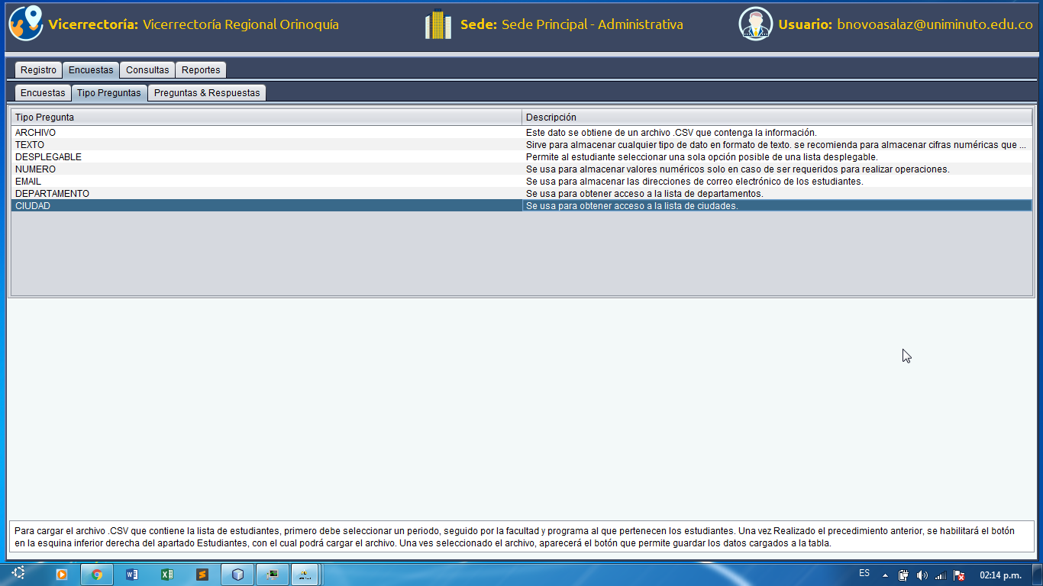

Esta interfaz es simplemente informativa pues no se pueden gestionar tipos de pregunta debido a que estos tipos de pregunta definen el elemento <HTML> que será desplegado en los formularios que diligencian los estudiantes.

A continuación se muestra la prueba realizada a la pestaña **preguntas y respuestas**.

Ilustración 30: Prueba pestaña Preguntas y Respuestas (Elaboración propia)

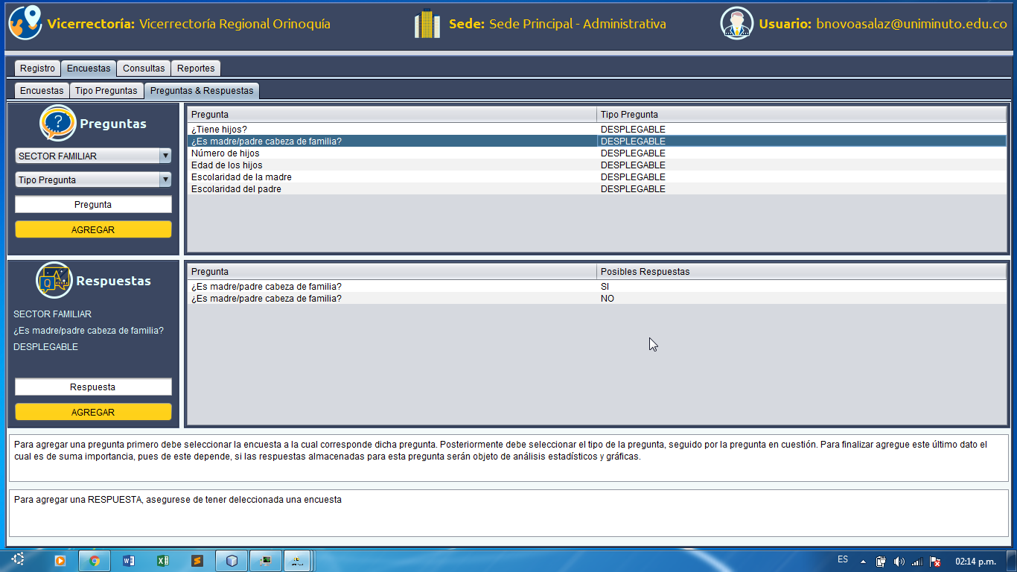

Las pruebas realizadas a esta interfaz se realizan de forma satisfactoriamente pues se realiza el guardado de

preguntas para una encuesta, cada pregunta con su tipo de pregunta correspondiente. La opción de guardar respuestas para una pregunta específica solo se habilita en caso de que el tipo de pregunta sea ***desplegable***, ***rango***, ***combo***, pues son elementos <HTML> los que permiten asignación de listas de opciones para un elemento contenido en un <FORM>.

Ahora pasamos a la última pestaña contiene el módulo de **reportes**, donde se realizan consultas, que obtienen la información que puede ser graficada o no (dependiendo de la consulta seleccionada) y a su vez se puede exportar en un archivo PDF que sirve como reporte.

La interfaz funciona correctamente, la tabla se genera adecuadamente en relación a la información almacenada en la base de datos, la gráfica se genera de acuerdo a la información tabulada.

La información en la base de datos es mínima pues no se dispone de información verídica ni de tiempo para crear la cantidad de datos falsos de prueba para realizar un análisis estadístico fiable, pero el sistema funciona y puede trabajar con información real.

Se realiza la prueba de la exportación de la consulta a un archivo en formato .PDF. Los resultados son positivos, pues el archivo PDF se crea satisfactoriamente y el sistema muestra un mensaje indicando que se ha guardado el archivo.

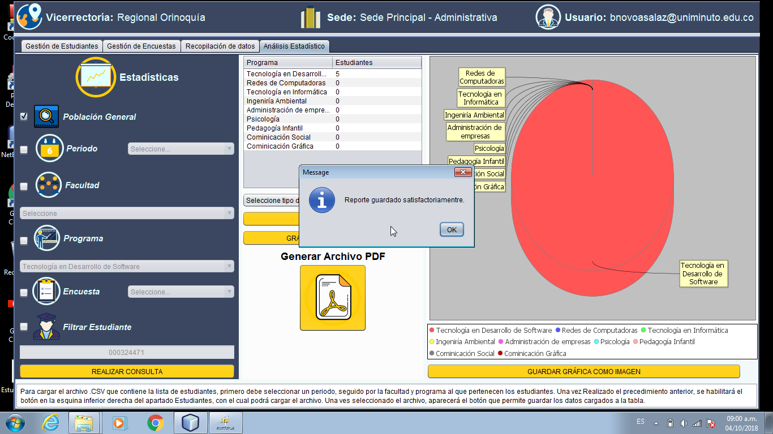

Ilustración 31: Prueba reporte guardado (Elaboración propia)

Por último en la aplicación de administradores se muestra el archivo .PDF generado por el sistema.

Ilustración 32: Prueba Reporte.PDF (Elaboración propia)

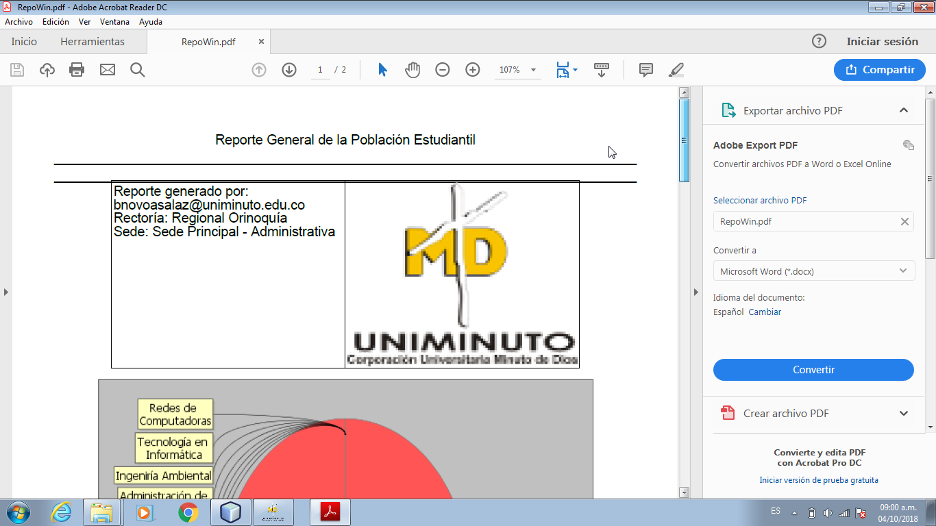

El diseño del reporte se puede mejorar, pero se genera con la información correspondiente a la consulta.

# 12 Análisis de datos

# 13 Conclusiones

## 11.1 Resultados Obtenidos

1. El objetivo de la presente investigación se alcanzó con el desarrollo de **una solución informática que se compone por:**

* **U**na Base de Datos normalizada que puede ser consultada desde diferentes aplicativos.
* Una aplicación de escritorio que permite a los administrativos de la instituciones de educación superior gestionar las facultades existentes en su sede, los programas correspondientes a cada facultad y los estudiantes pertenecientes a cada programa, las encuestas que deben diligenciar todos los estudiantes, las preguntas de cada encuesta, las posibles respuestas a preguntas de selección, la posibilidad de consultar: la información de un estudiante, de los estudiantes de un programa, de los estudiantes de una facultad, de todos los estudiantes de su sede, analizar estadísticamente las variables cuantitativas y cualitativas en una variedad de once (11) tipos de gráficas, las cuales permiten una mayor comprensión de los datos.
* Una aplicación web para que los estudiantes actualicen sus datos fácilmente sin la necesidad de intermediarios.

## 11.2 Riesgos

Se corre el riesgo de que los estudiantes no realicen el debido proceso de caracterización, de no hacerse de carácter obligatorio para los mismos.

# 12 Recomendaciones

* Se recomienda la instalación de la versión 8 de Java SE.
* Se recomienda la instalación del paquete de software libre XAMPP.
* Se recomienda realizar la instalación de la Base de Datos antes de realizar el despliegue del archivo .WAR en el servidor Java, de igual forma para poder iniciar sesión en la aplicación de administradores pues esta depende al 100% de la misma.
* En cuanto al servidor se recomienda usar GlassFish o Apache Tomcat pues estos soportan la ejecución de aplicaciones desarrolladas en Java.

# 13 Anexos

Anexo 1

CD

CD-ROM con el contenido del proyecto.

Anexo 2

## 13.2 Manual de usuario e instalación

### 13.2.1 Instalación de la aplicación administrador de SICACEST

Antes de empezar la instalación de SICACEST, debemos disponer de un servidor el cual, en este caso será local.

Para poder realizar una correcta instalación es necesario tener instalado un servidor local que soporte la ejecución de aplicaciones Java, ya sea GlassFish o Apache Tomcat.

También es necesario disponer de la versión 8 de Java SE para que las aplicaciones funcionen correctamente.

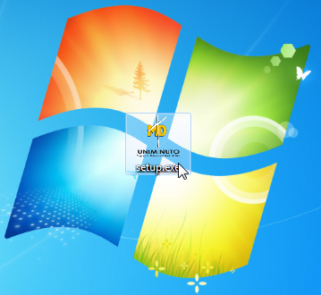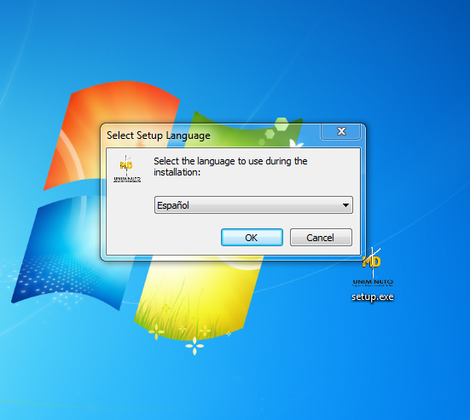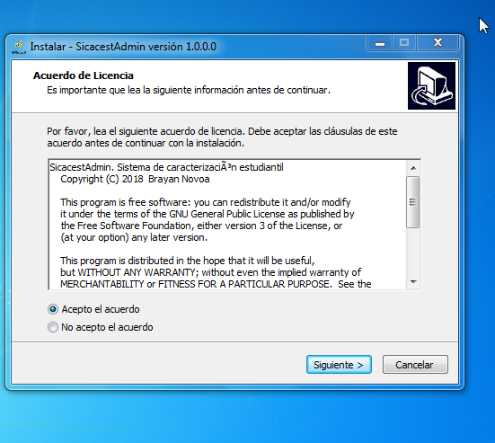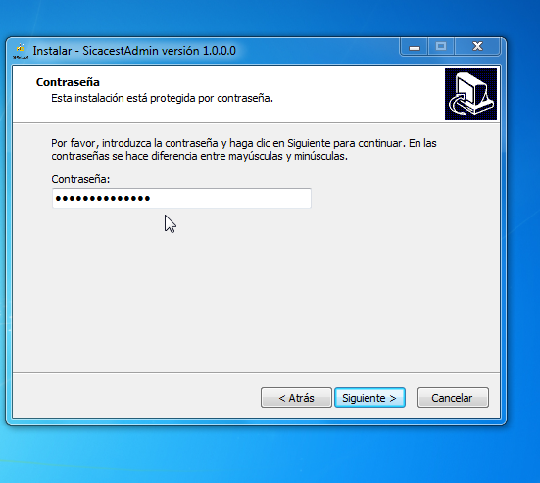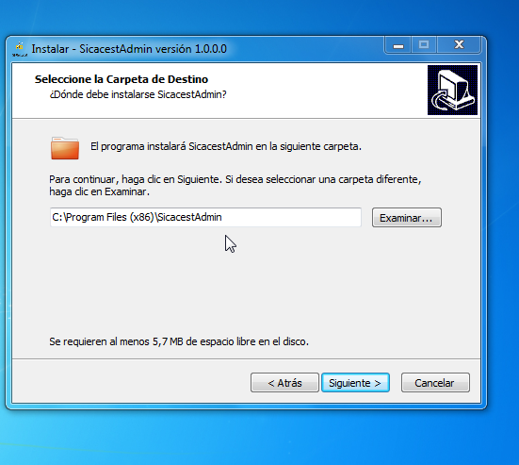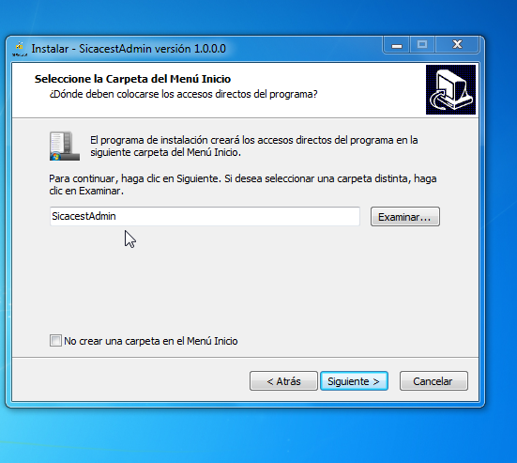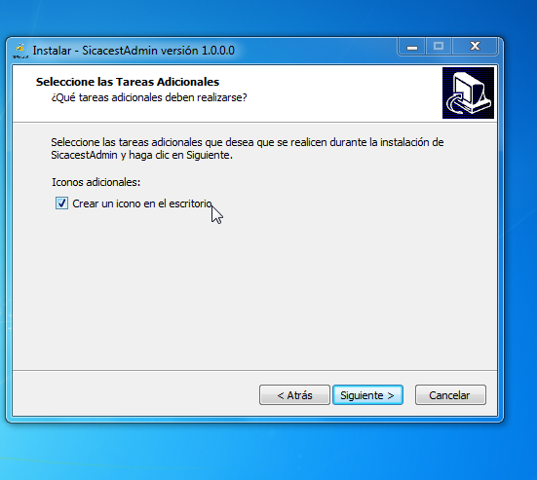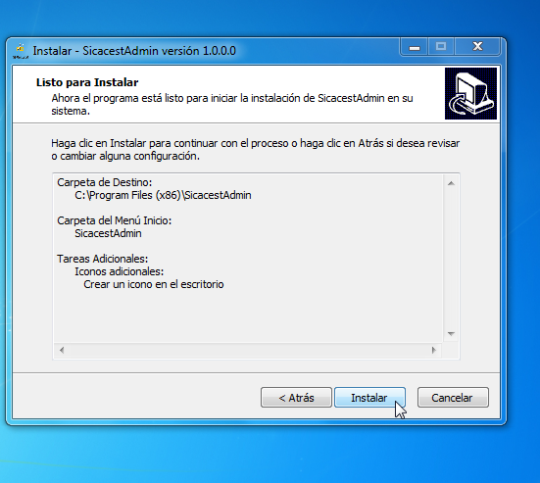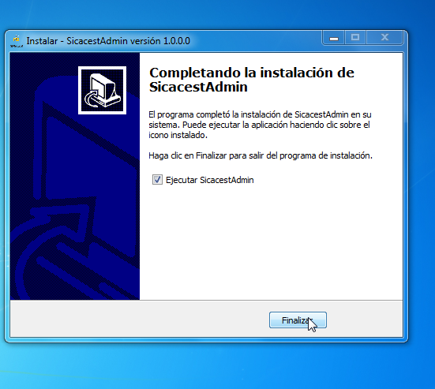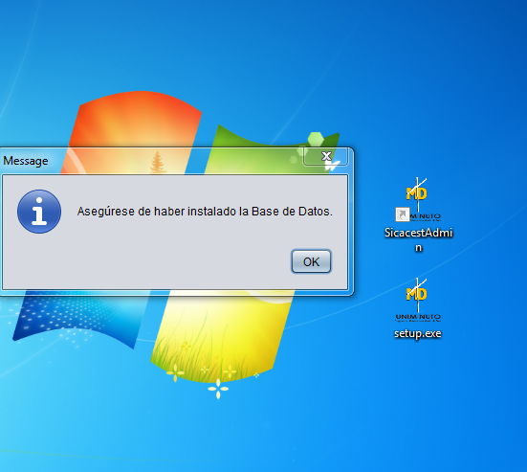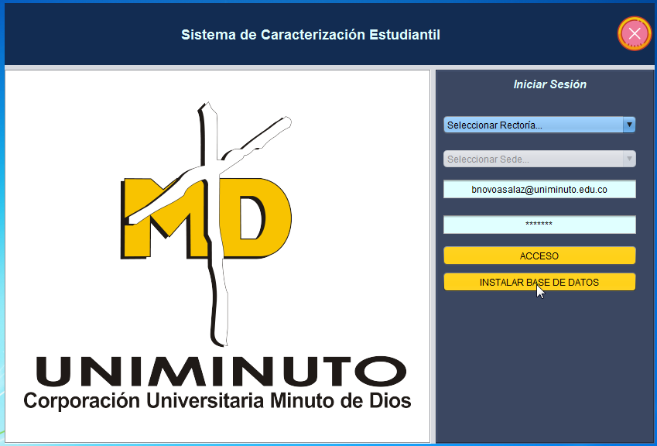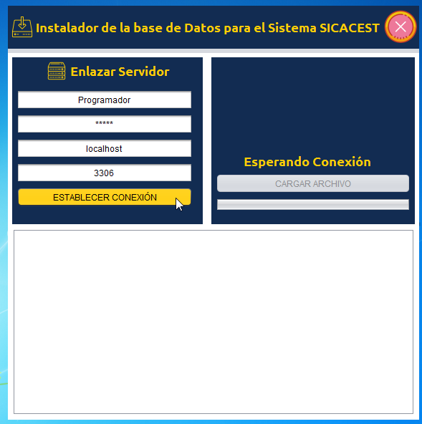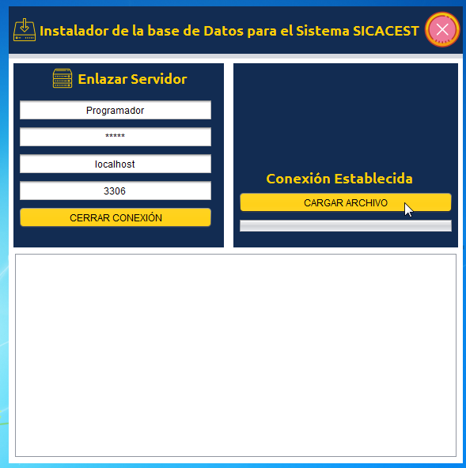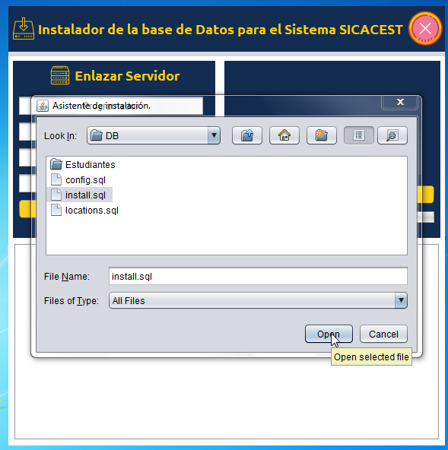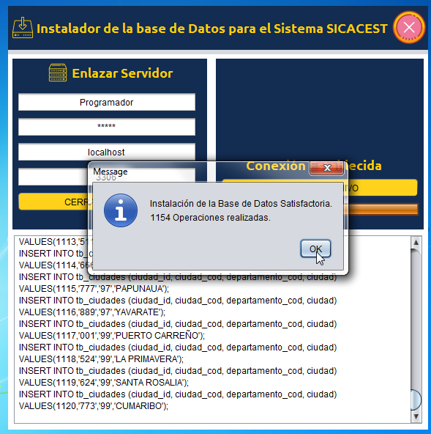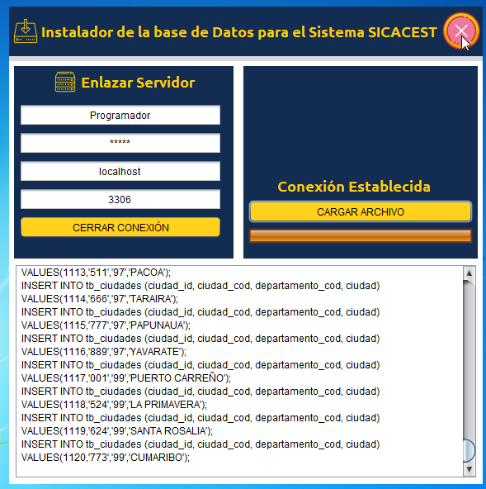

# 

### 13.2.2 Uso adecuado de la aplicación administrador

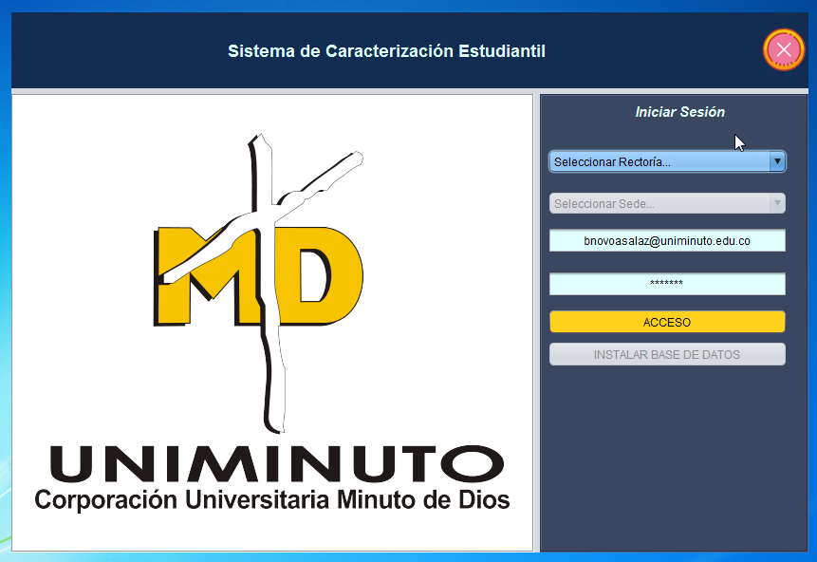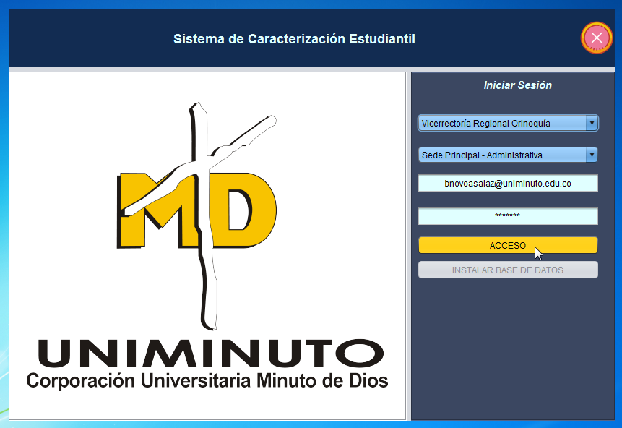

# 

### 13.2.3 Módulo de registro

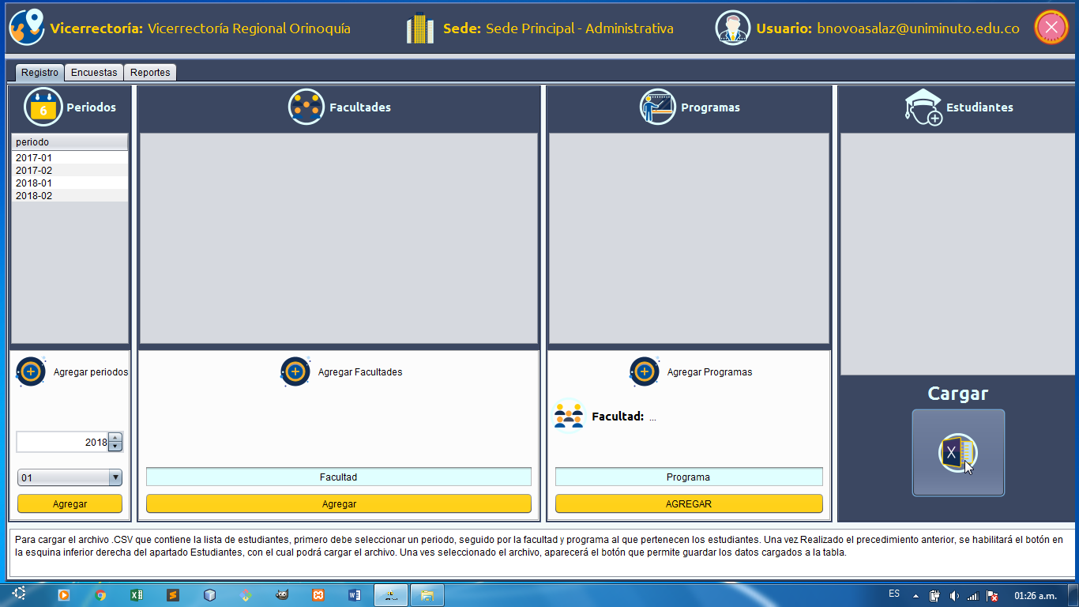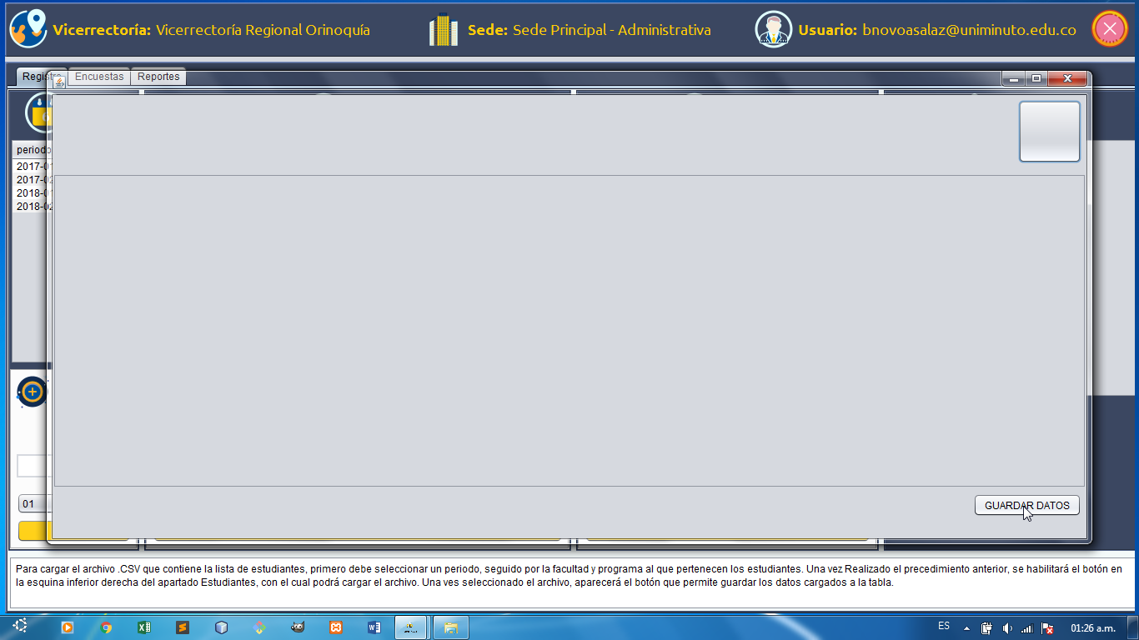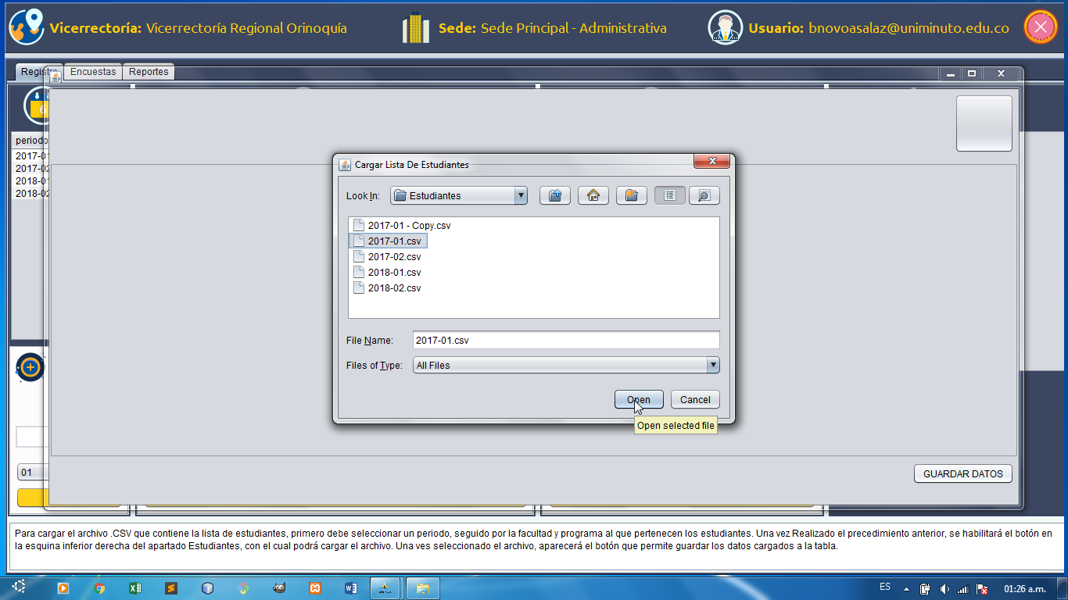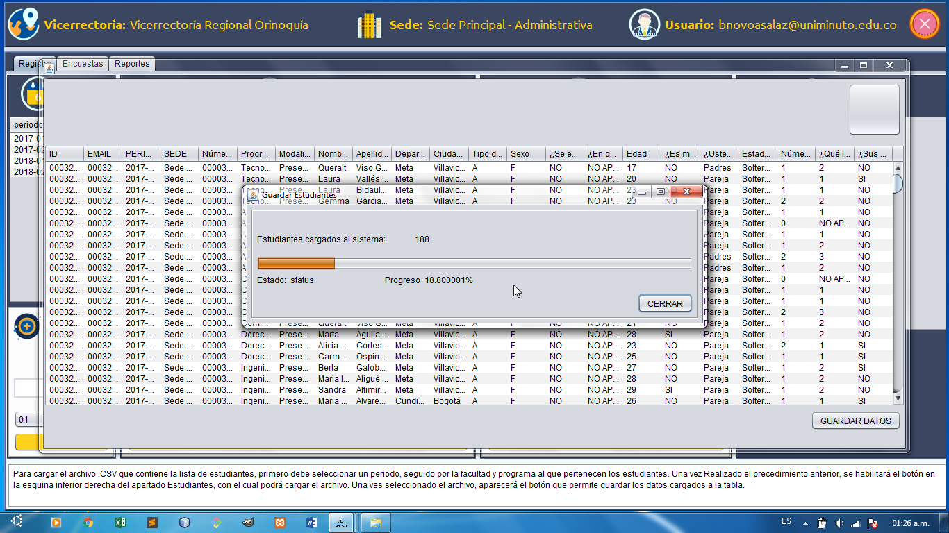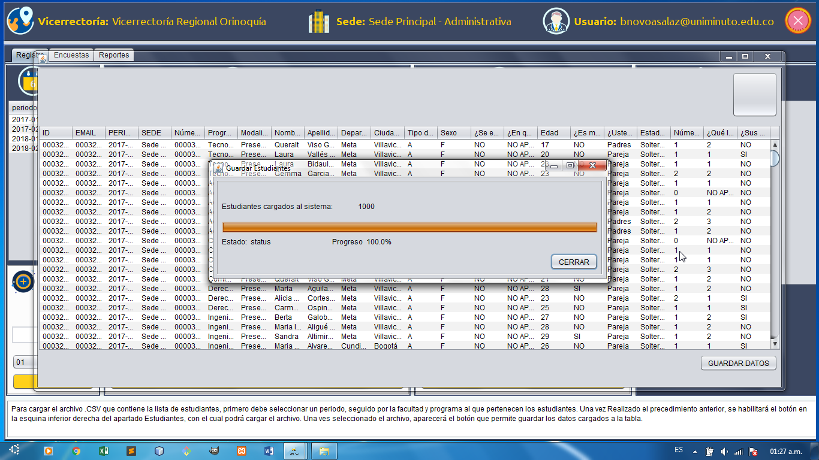

### 13.2.4 Módulo de encuestas

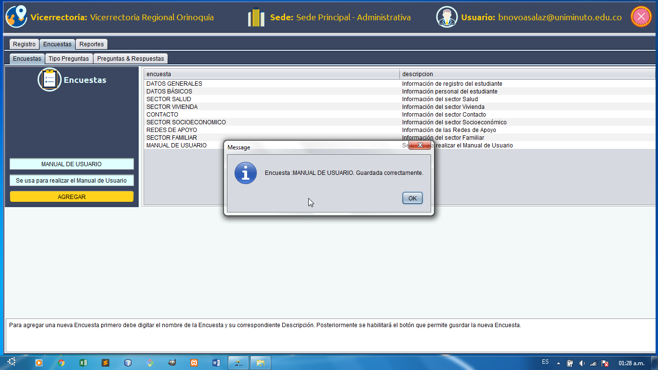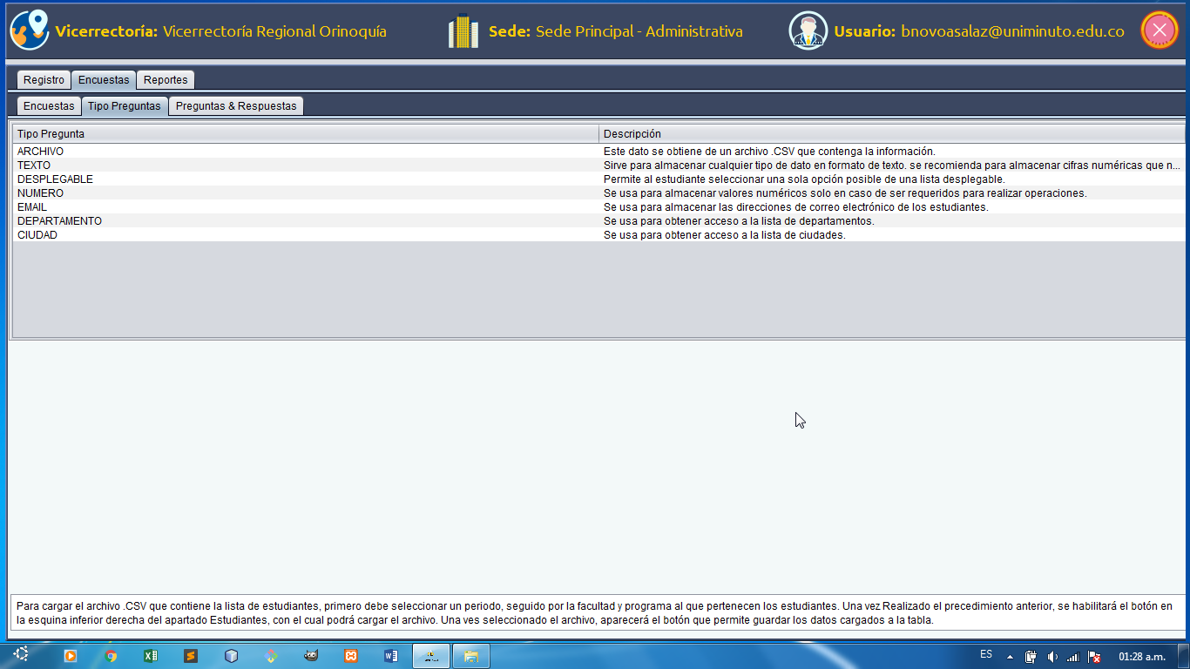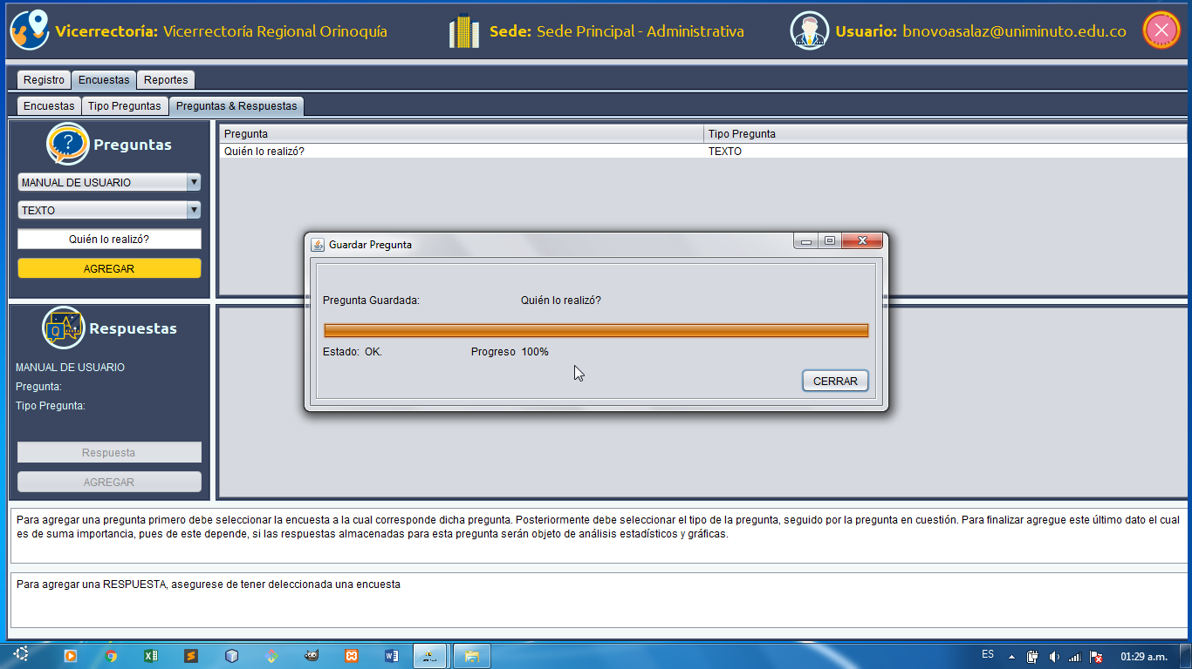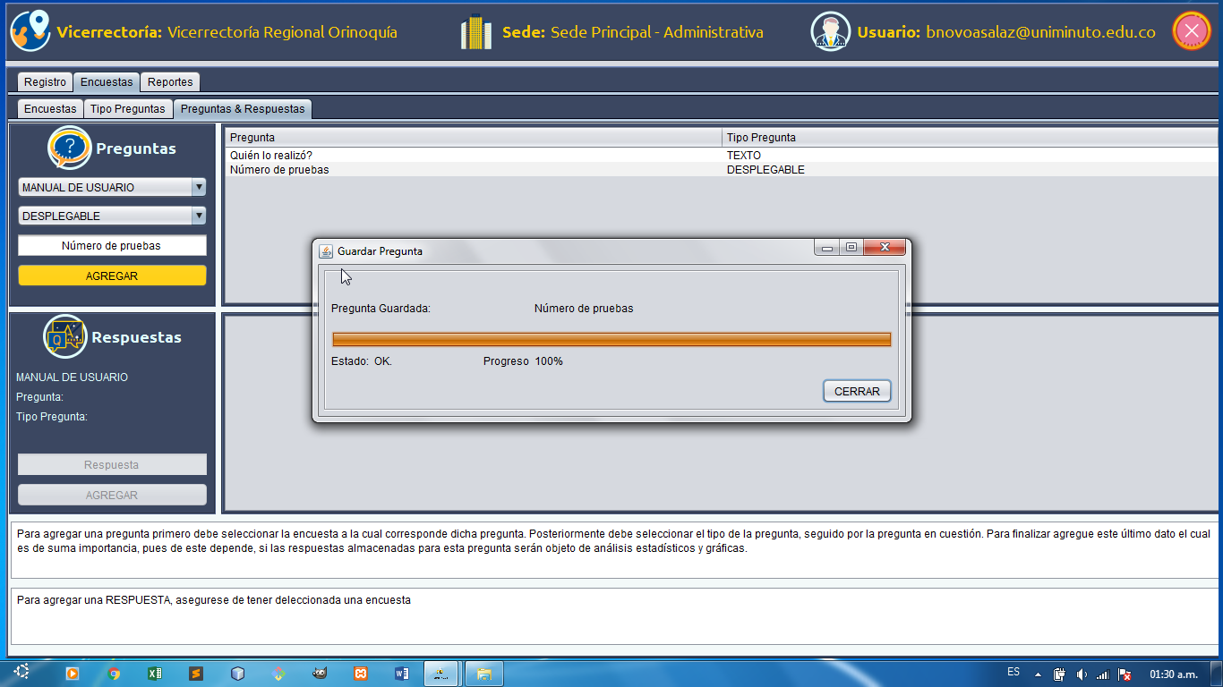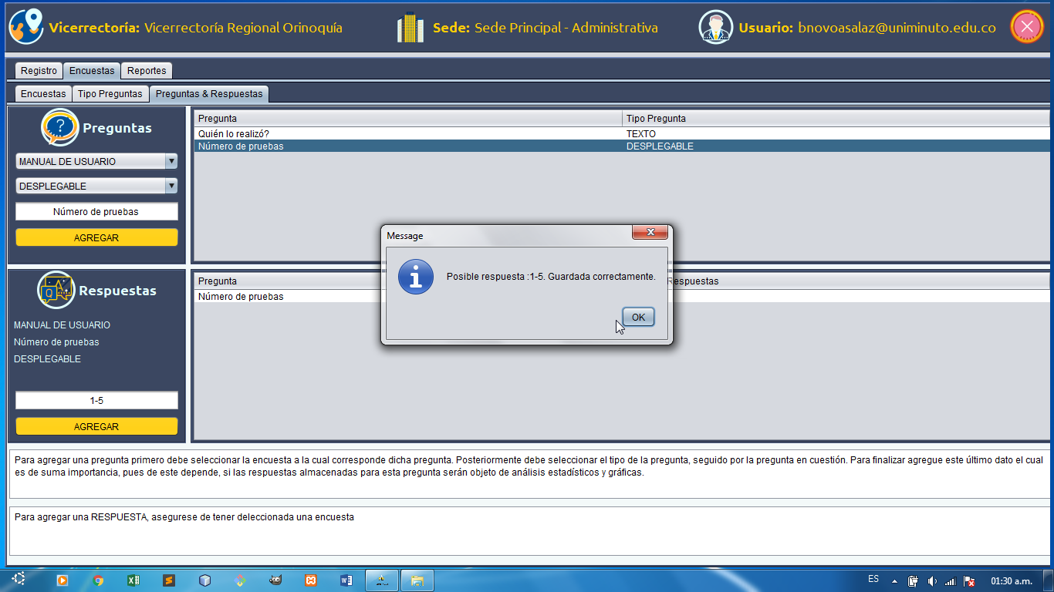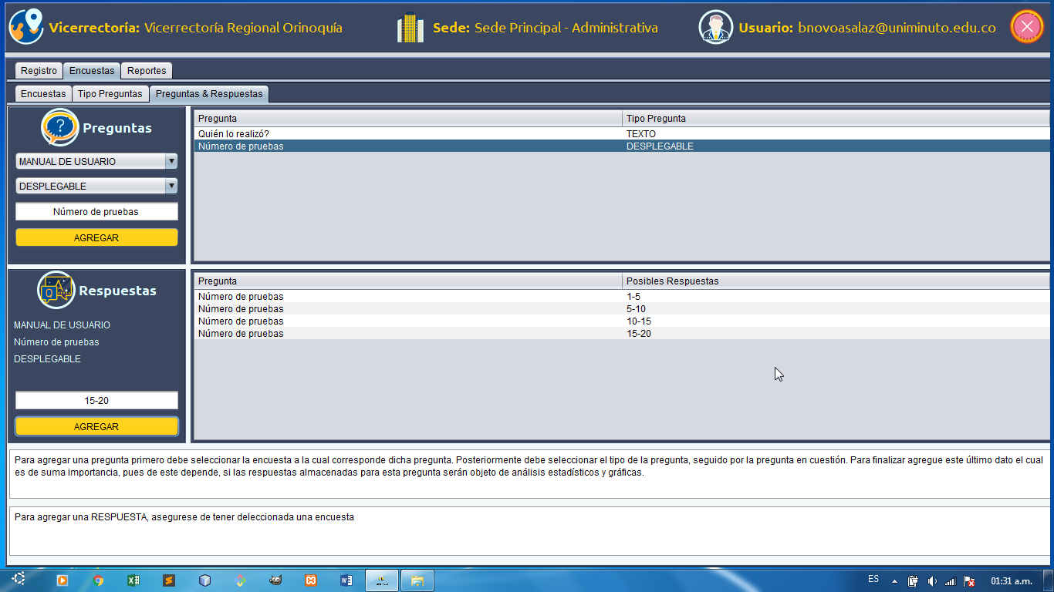

### 13.2.5 Módulo de reportes

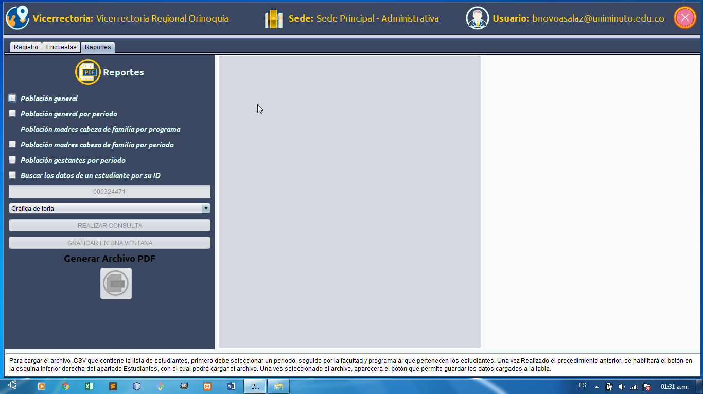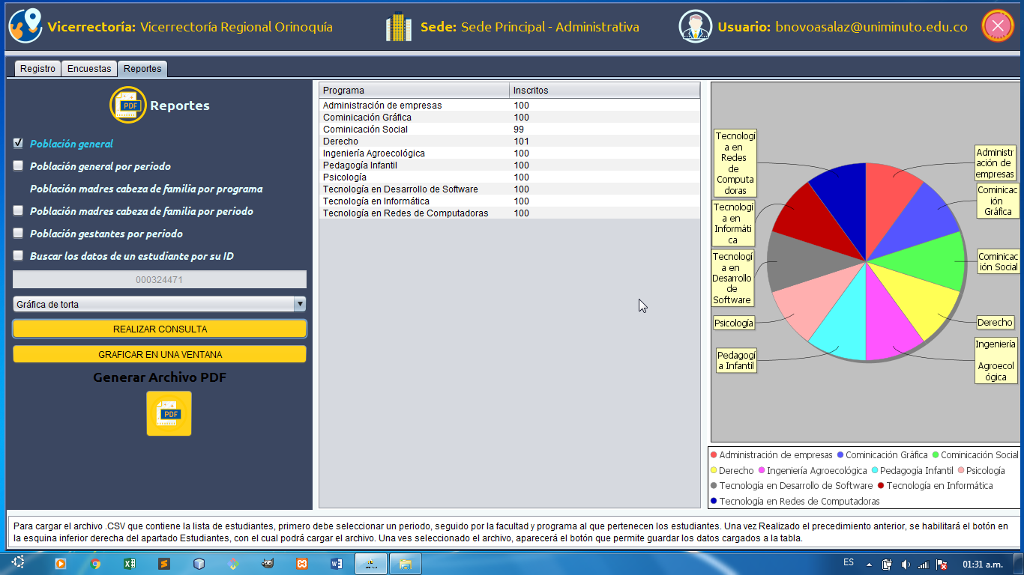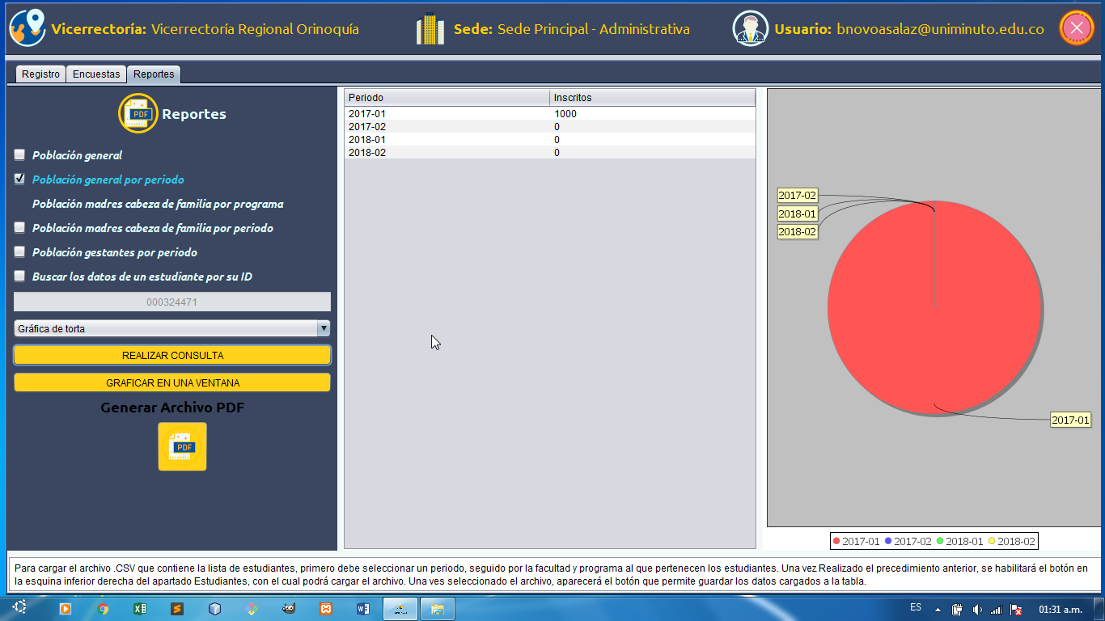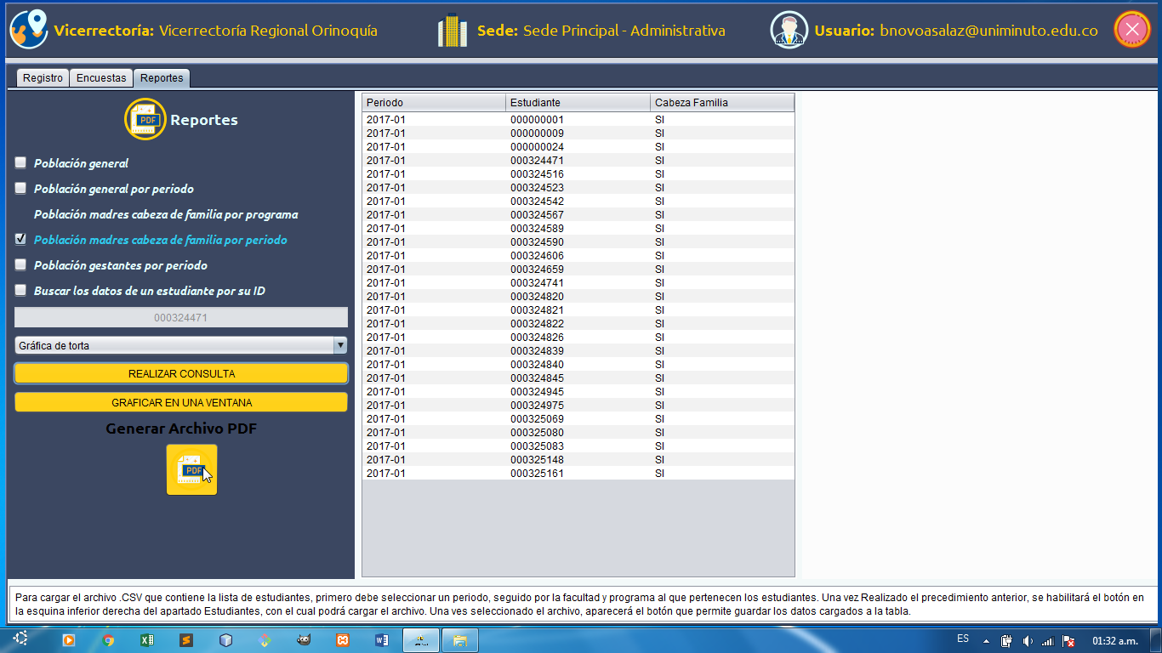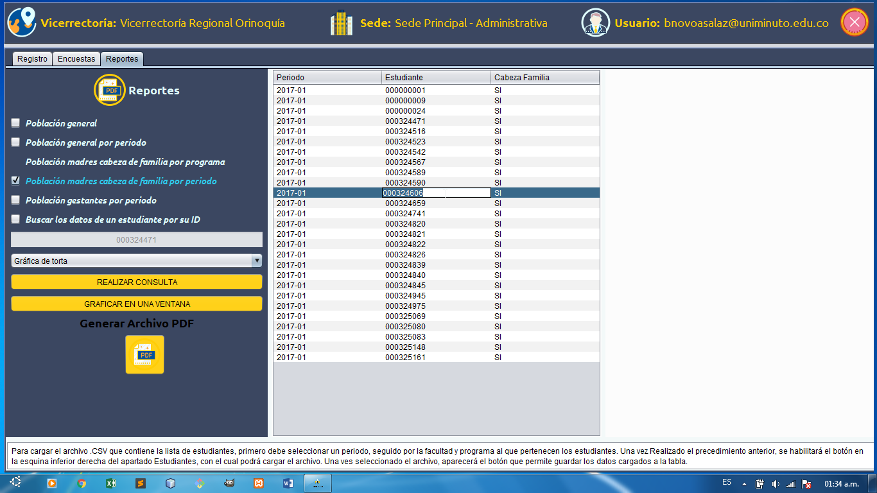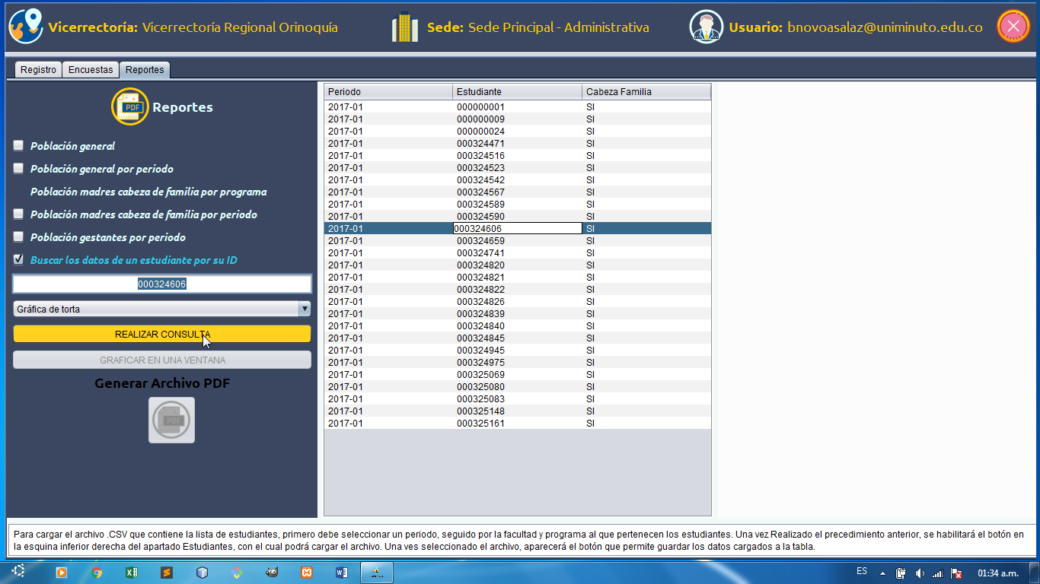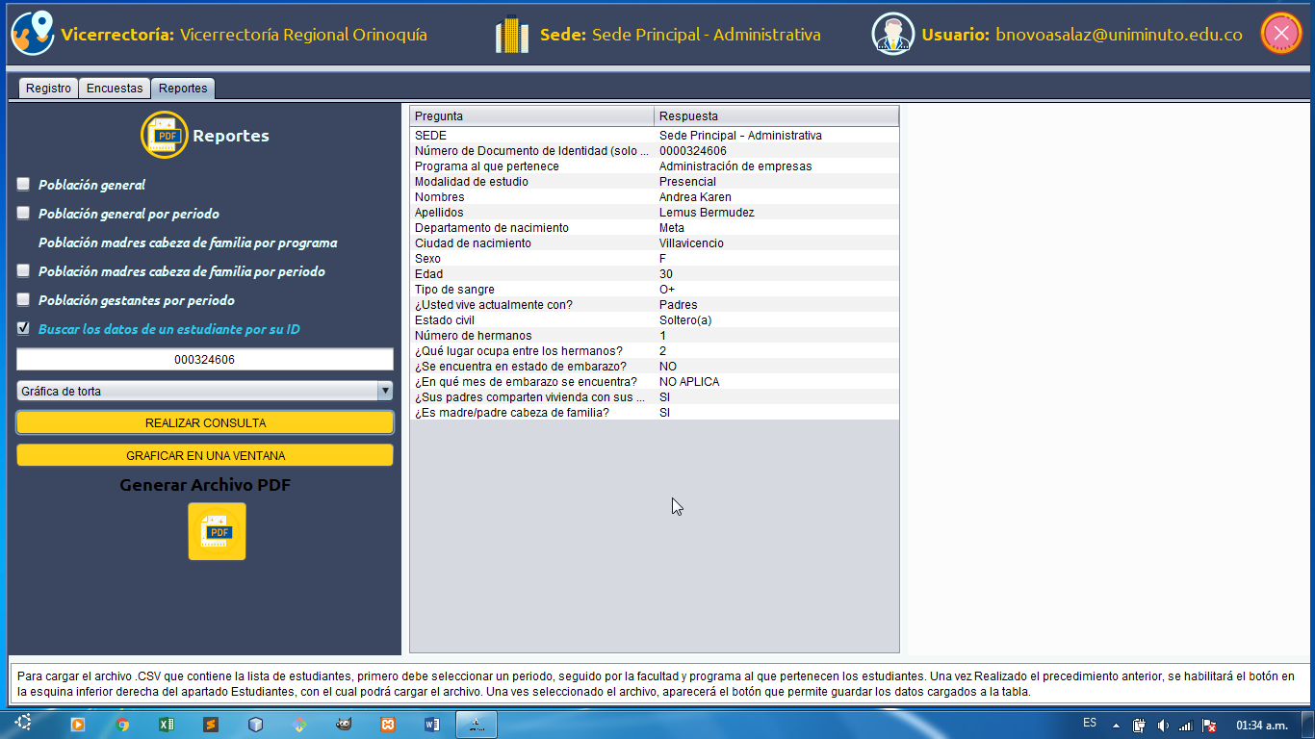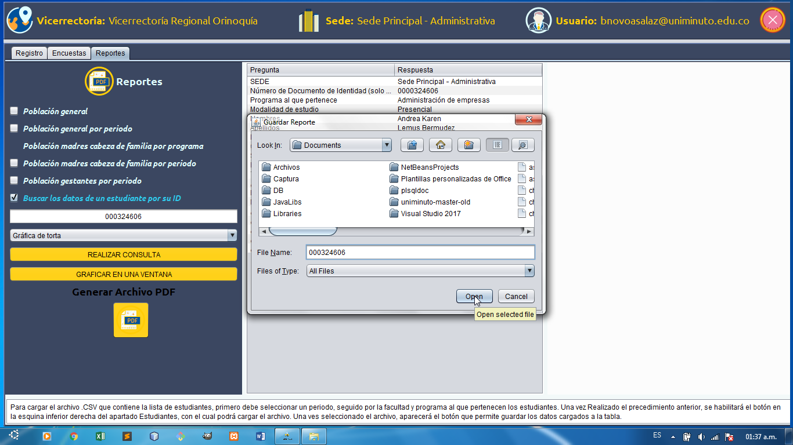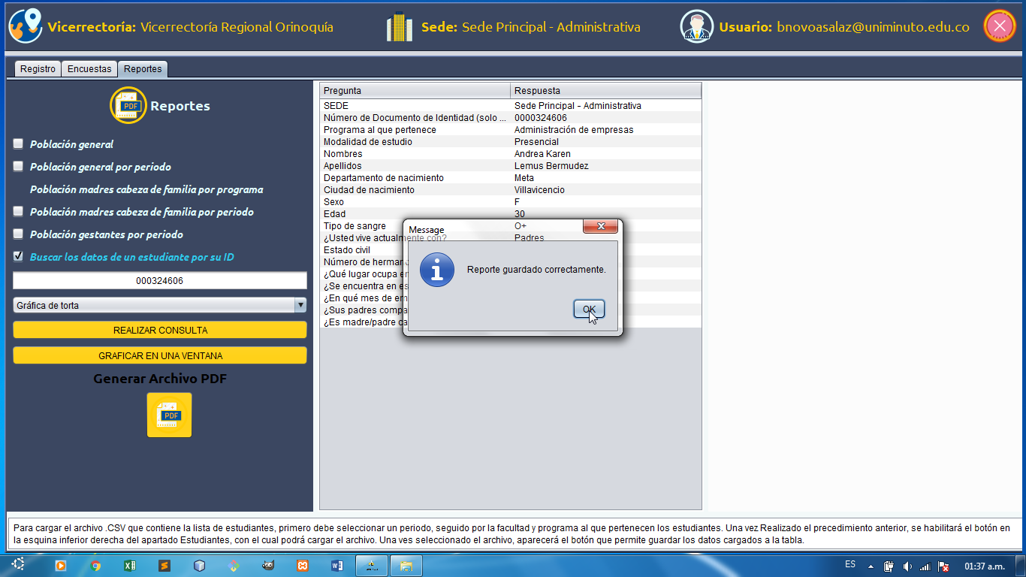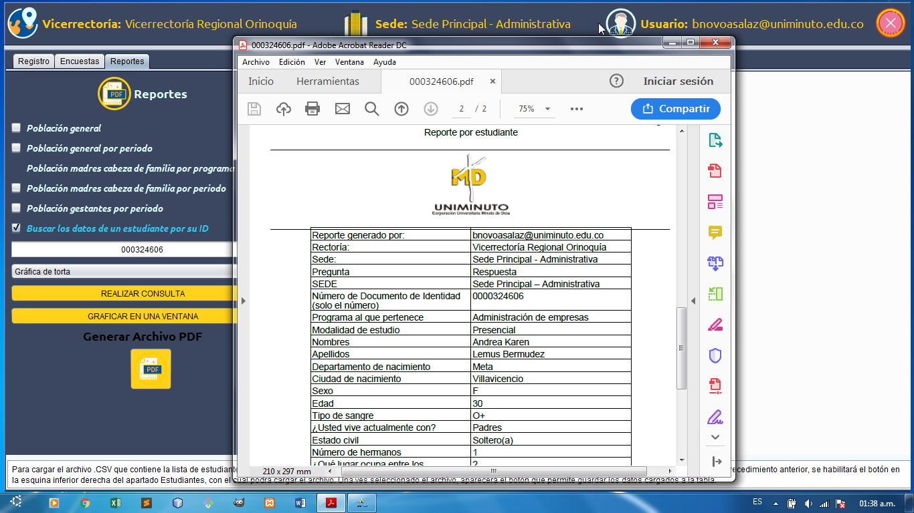

### 13.2.6 Aplicación estudiantes

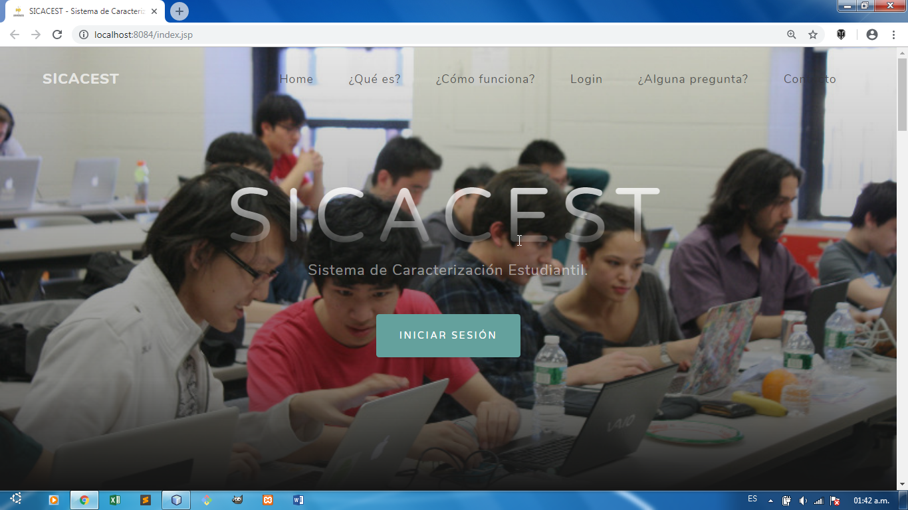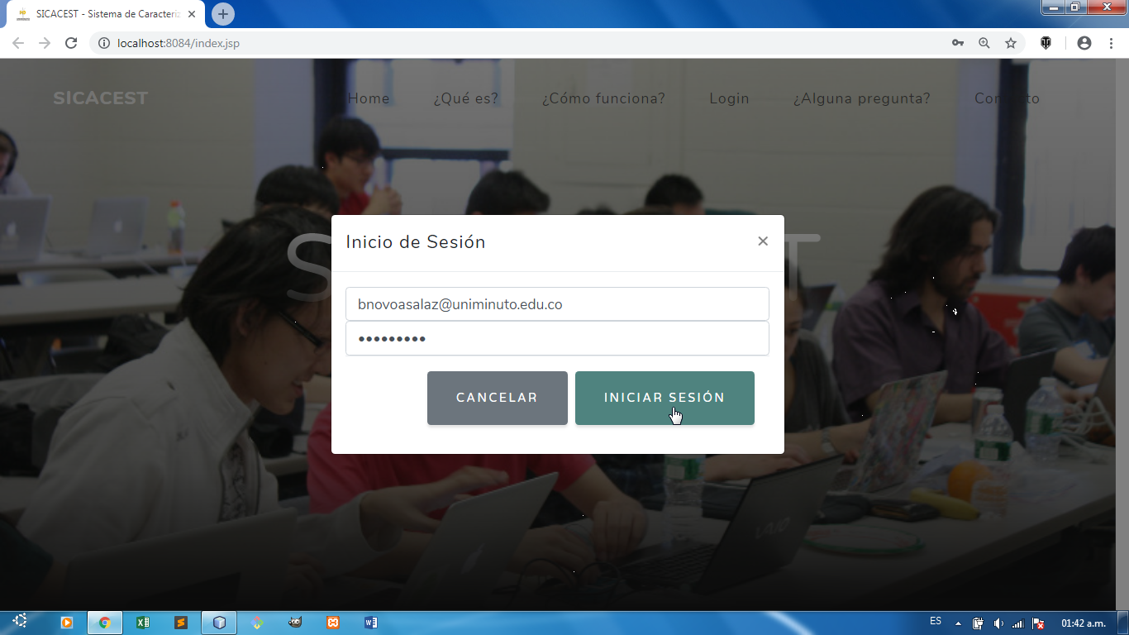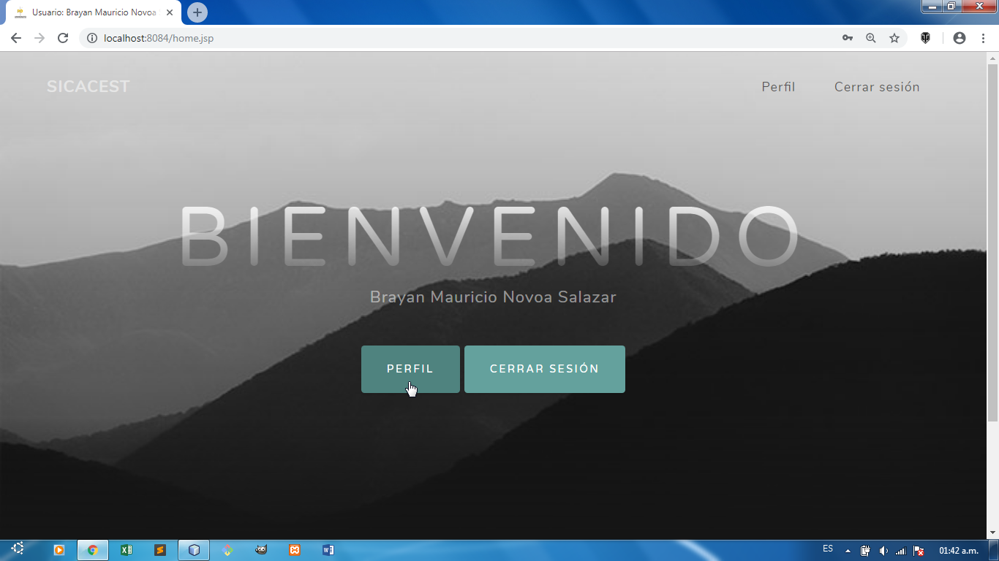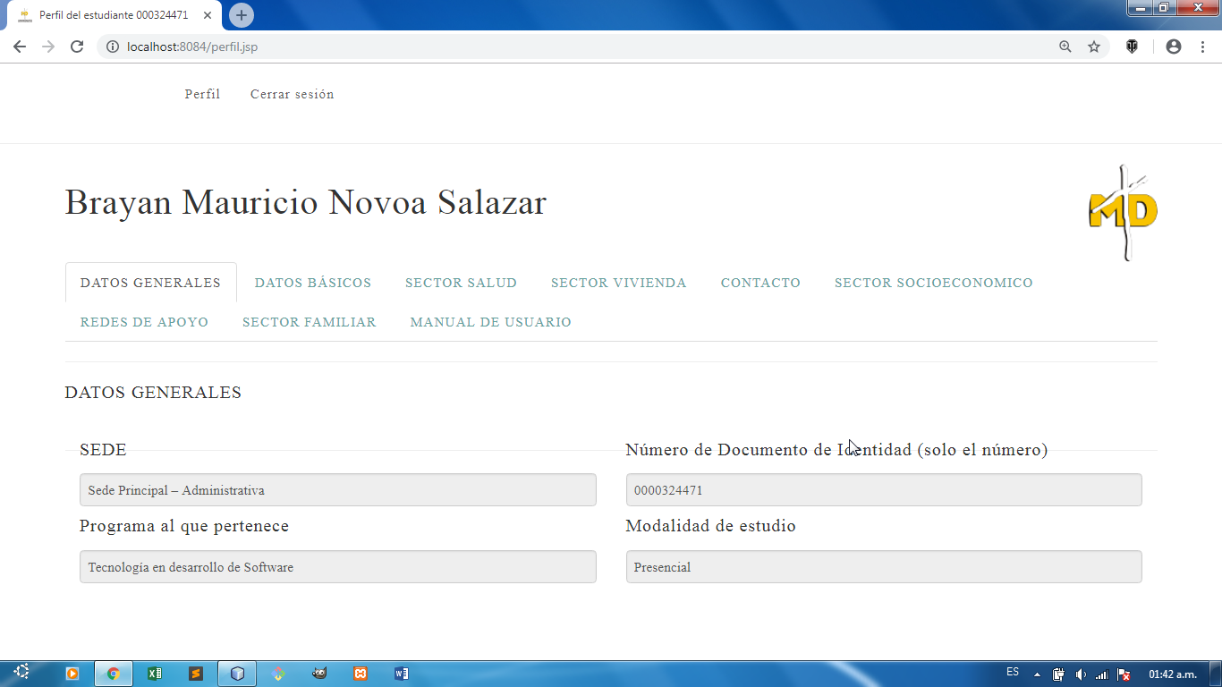

Anexo 3: setup.exe

Archivo de ejecutable que sirve como instalador de la aplicación administrador.

Anexo 4: install.sql

Archivo que contiene las consultas de creación de la Base de Datos y sus tablas correspondientes, también contiene.

Anexo 5: SICACEST.war

Aplicación desplegable en un servidor Java. Esta contiene el sistema Web para los Estudiantes.

# 14 Bibliografía

Mónica M. Boretto (2005) Aspectos de la propiedad intelectual derivados del entorno digital. Edición electrónica a texto completo en: [www.eumed.net/libros/2005/mmb/](http://www.eumed.net/libros/2005/mmb/)

Andrade, Otero, Varón, Rodríguez y Valencia, Ley 1273 5 de enero del 2009. [Sitio en internet]. Disponible en: [www.sic.gov.co/recursos_user/documentos/normatividad/Ley_1273_2009.pdf](http://www.sic.gov.co/recursos_user/documentos/normatividad/Ley_1273_2009.pdf)

Gaviria A. Art. Resolución 1536 de 2015. [Sitio en internet]. Disponible en: <https://www.minsalud.gov.co/sites/rid/Lists/BibliotecaDigital/RIDE/DE/DIJ/resolucion-1536-de-2015.pdf>

Vélez W. Resolución 1780 de Marzo 18 de 2010. [Sitio en internet]. Disponible en: <https://www.mineducacion.gov.co/sistemasdeinformacion/1735/articles-211884_resolucion_1780.pdf>

Caro S. Caracterización de los estudiantes de pregrado de la Facultad de Medicina de la Universidad de Antioquia de las cohortes 2005-I a 2009-II. [Sitio en internet]. Disponible en: <http://www.alfaguia.org/alfaguia/files/1322019116_2777.pdf>

Ministerio de Educación Nacional de la República de Colombia. Deserción estudiantil en la educación superior colombiana Ministerio de Educación Nacional República de Colombia. [Sitio en internet]. Disponible en: <https://www.mineducacion.gov.co/sistemasdeinformacion/1735/articles-254702_libro_desercion.pdf>

Caro. Estadísticas e Indicadores de deserción estudiantil. [Sitio en internet]. Disponible en: <https://www.mineducacion.gov.co/sistemasdeinformacion/1735/articles-254702_archivo_pdf_indicadores_permanencia.pdf>

ORACLE Empresa de Tecnología. ¿Qué es Java? [Sitio en internet]. Disponible en: <https://www.java.com/es/download/faq/whatis_java.xml>

Pérez y López. Desarrollo de herramientas web de gestión docente*.* [Sitio en internet]. Disponible en: <http://repositorio.upct.es/bitstream/handle/10317/179/pfc2475.pdf;jsessionid=AA87C7B6C82F6DF313F2C658A157D68F?sequence=1>

Tutorials Point: Software – Ciclo de Vida de Desarrollo. [Sitio en internet]. Disponible en: <https://www.tutorialspoint.com/es/software_engineering/software_development_life_cycle.htm>

Universidad Politécnica de Valencia. Principales Características de Java. [Sitio en internet]. Disponible en: <http://personales.upv.es/rmartin/cursoJava/Java/Introduccion/PrincipalesCaracteristicas.htm>

Mountain Goat. Empresa de Software. What is Scrum? [Sitio en internet]. Disponible en: <http://www.mountaingoatsoftware.com/agile/scrum>

Agilemanifesto. Principios del manifiesto Ágil. [Sitio en internet]. Disponible en: <http://agilemanifesto.org/iso/es/principles.html>

Schwaber y Sutherland. La Guía de Scrum™. [Sitio en internet]. Disponible en:

<https://www.scrumguides.org/docs/scrumguide/v2017/2017-Scrum-Guide-Spanish-SouthAmerican.pdf>

GNU. Preguntas frecuentes acerca de las licencias de GNU. [Sitio en internet]. Disponible en: <https://www.gnu.org/licenses/gpl-faq.es.html#WhatDoesGPLStandFor>

GNU. ¿Qué es copyleft? [Sitio en internet]. Disponible en: <https://www.gnu.org/licenses/copyleft.es.html>

ORACLE. Características y ventajas. [Sitio en internet]. Disponible en: <https://docs.oracle.com/cd/E19957-01/817-5965/6mlcsc4ab/index.html>

Ziff Davis, LLC. PCMag Digital Group. Definition of: application program. [Sitio en internet]. Disponible en: <https://www.pcmag.com/encyclopedia/term/37919/application-program>

Maestros del web. ¿Qué son las bases de datos? [Sitio en internet]. Disponible en: <http://www.maestrosdelweb.com/que-son-las-bases-de-datos/>

# 15 Resumen Analítico Especializado

|  |  |
| --- | --- |
| Título | Desarrollo de una aplicación web y una de escritorio que permiten mantener actualizado el proceso de caracterización estudiantil de las instituciones de educación superior |
| Autor | Brayan Mauricio Novoa Salazar |
| Edición | Centro Editorial UNIMINUTO |
| Fecha | 26/11/18 |
| Palabras clave | Caracterización estudiantil, deserción estudiantil, HyperText Markup Language, Lenguaje Estructurado de Consultas, Java, Java Standard Edition, Java Enterprise Edition, Java Server Pages. |
| Descripción | Informe final presentado para optar al título de Tecnólogo en Desarrollo de Software |
| Fuentes | 19 Fuentes |
| Contenidos | El documento inicia con una introducción acerca de la importancia de la necesidad que tienen las Instituciones de Educación Superior con respecto a la recolección de información sobre sus estudiantes, indicando que esta información es necesaria para identificar situaciones que pueden dar lugar a la deserción estudiantil. Continúa con una descripción propia de lo que considera es la deserción estudiantil, diciendo que es un fenómeno el cual afecta a los estudiantes y a las IES. El autor del documento afirma que la deserción estudiantil puede ser relacionada de forma directa a la caracterización estudiantil con el fin de detectar factores de deserción con el fin de generar alertas tempranas o reportes que ayuden a prevenir dicha deserción.  El autor afirma que el análisis de la totalidad de los datos recolectados en un proceso de caracterización estudiantil, es una ardua tarea para un grupo de personas, pero también añade que esta dificultad será proporcional a la cantidad de información disponible.  Más adelante, se menciona la existencia de “plataformas”, sobre las cuales se pueden implementar soluciones informáticas para atender eficientemente las actividades de las instituciones, empresas y entidades.  Después el documento plantea la pregunta **¿Puede el proceso de caracterización estudiantil ser optimizado con ayuda de una solución informática?, la cual según Novoa: (2018) “la pregunta anterior llevó a una investigación (anteproyecto)” donde obtuvo como resultado como resultado el desarrollo de una solución informática cuyo modelo está compuesto por una base de datos normalizada, una aplicación para que los administradores de las IES gestionen el proceso de caracterización estudiantil y una aplicación para los estudiantes de las IES actualicen sus datos en cualquier momento.**  **Posteriormente, el autor expresa la importancia de la existencia del software libre, las tecnologías web, el lenguaje de programación Java, la metodología de la investigación, la ingeniería de software, el ciclo de vida del desarrollo de software y la metodología de desarrollo se software scrum.**  Después encontramos el resumen donde el autor resalta la importancia del uso del software libre para la realización de su proyecto de grado |
| Metodología | Desarrollo de software, investigación científica. |
| Conclusiones | Relaciona un resumen de las conclusiones del autor. No es subjetivo. No establece comentarios u opiniones. Es fiel a las conclusiones del documento |
| Autor del RAE | Brayan Mauricio Novoa Salazar |

Tabla 25: Resumen Analítico Especializado (Elaboración propia)